**Bước 1: Cài đặt Visual SVN Server**

**Tìm kiếm Visual SVN Server trên google sau đó kích chuột vào download**

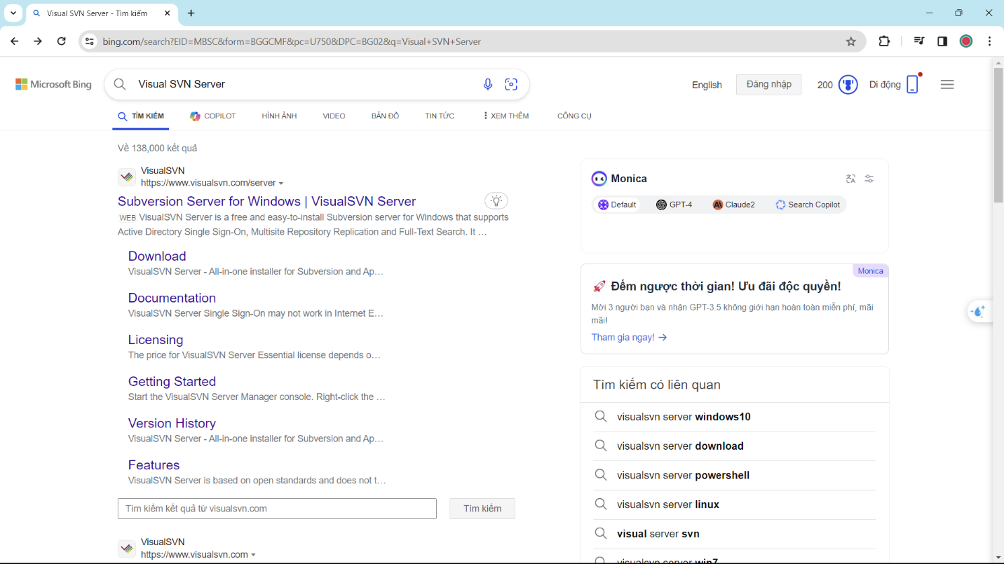

**Kích chuột chọn tải phiên bản VisualSVN Server 5.3.2(64 bit)**

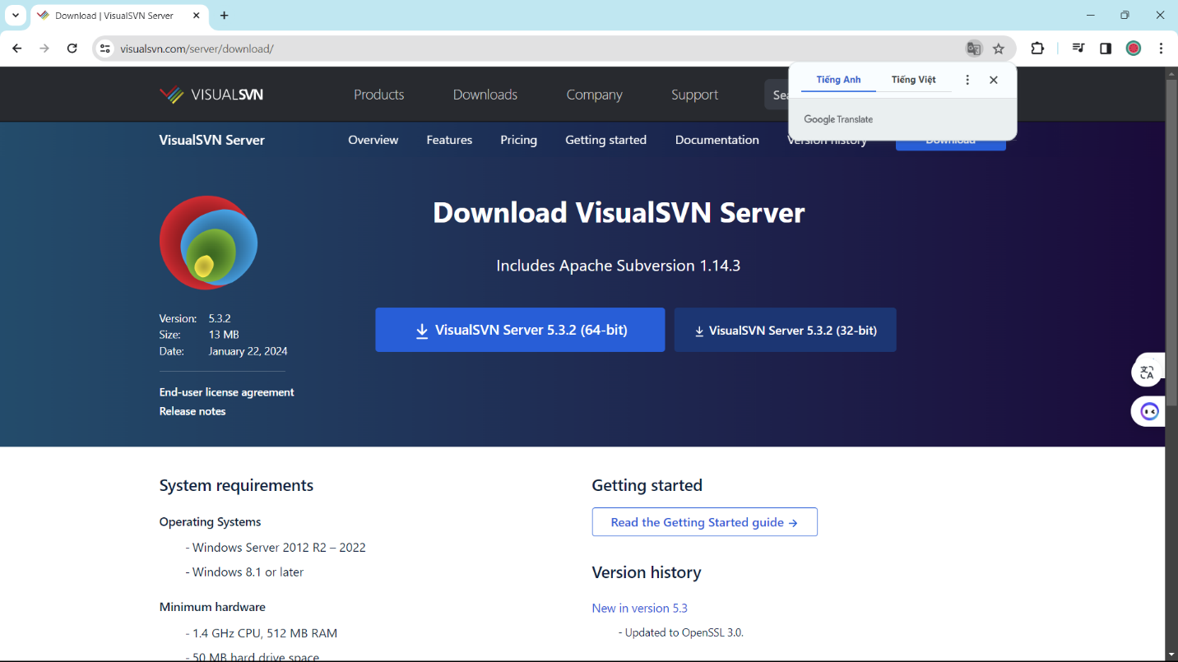

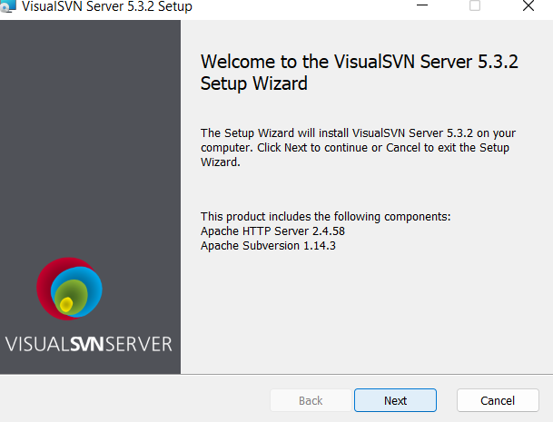

**Chọn Next.**

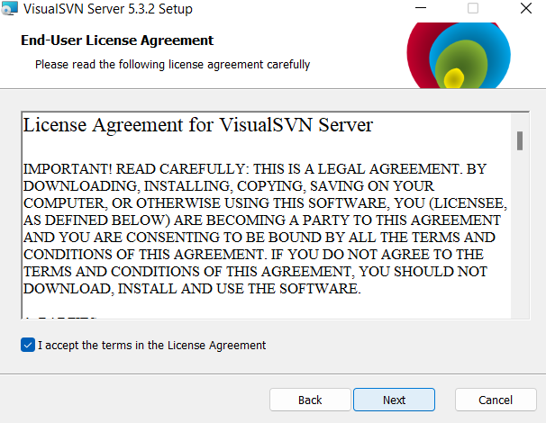

**Chọn Next**

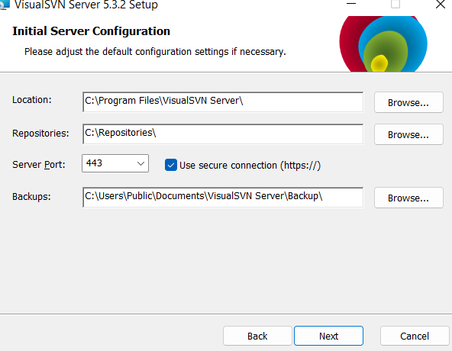

**Chọn next**

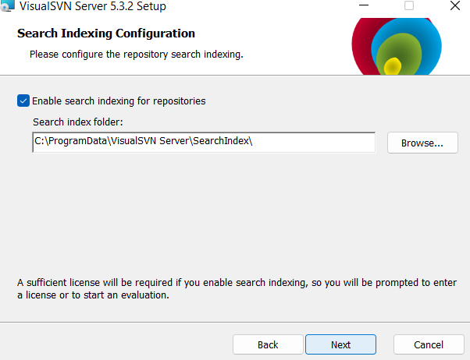

**Chọn next**

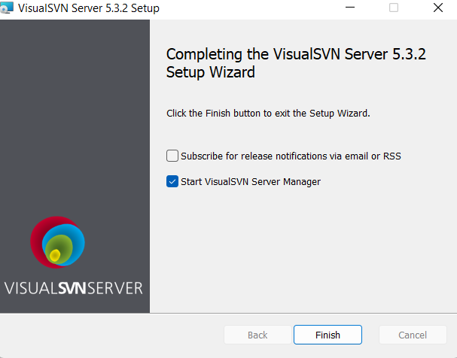

**Chọn Finish**

**Bước 2: Tạo database (Repositories) on Visual SVN – Server**

**Kích chuột phải vào Repository -> kích chuột chọn Create New Repository**

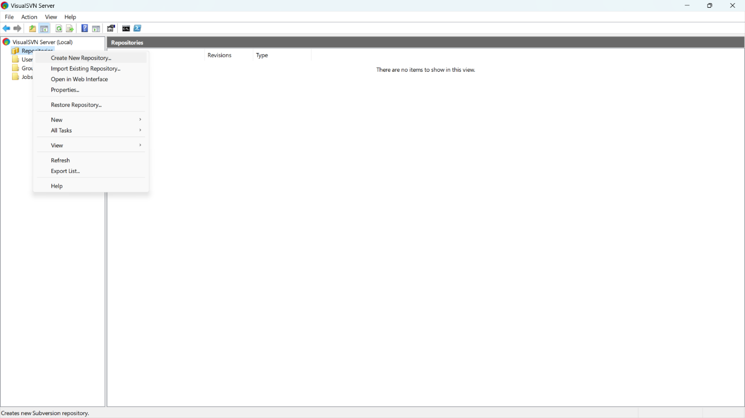

**Chọn loại Repository -> Kích chuột chọn Next**

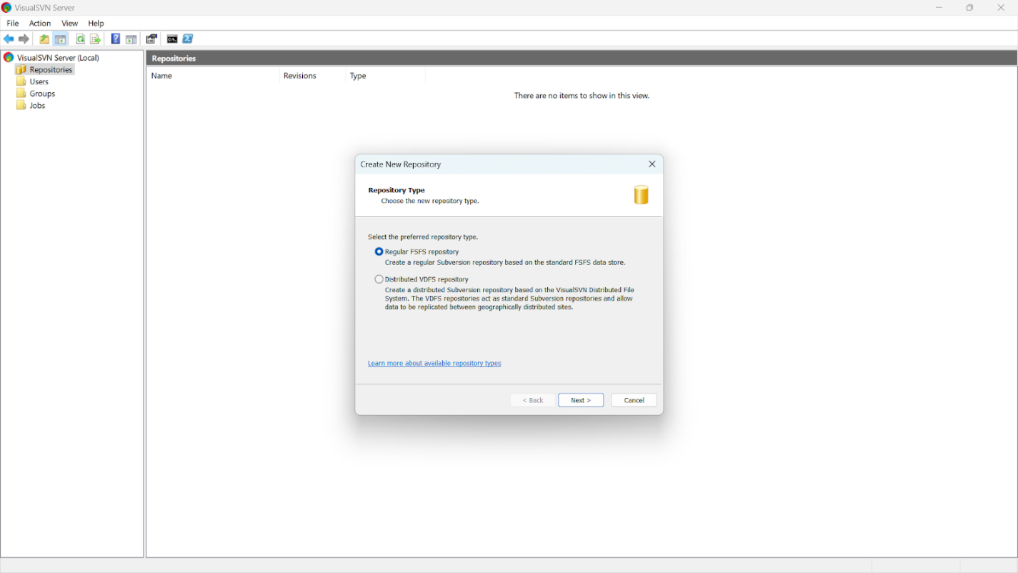

**Đặt tên cho repository -> Kích chọn Next**

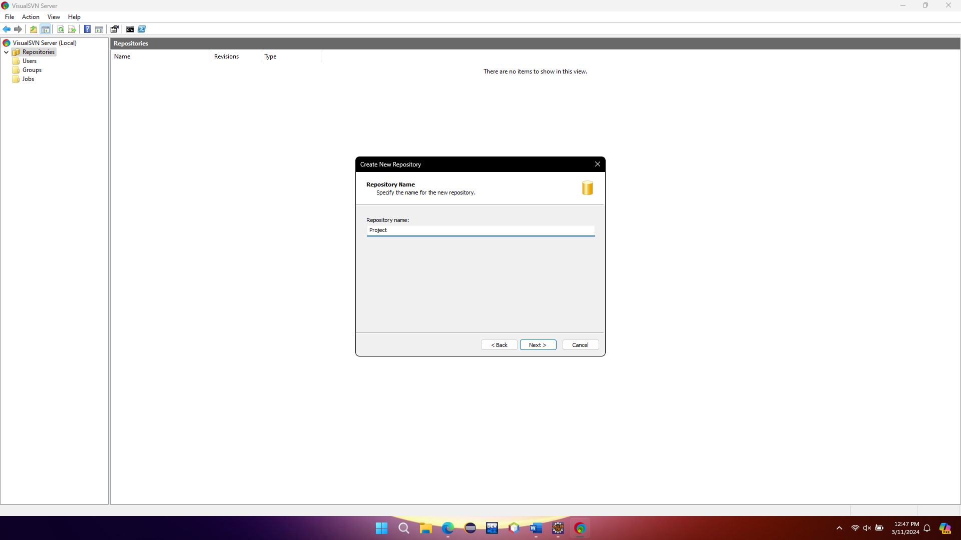

**Chọn cấu trúc của repository -> Kích chọn Next**

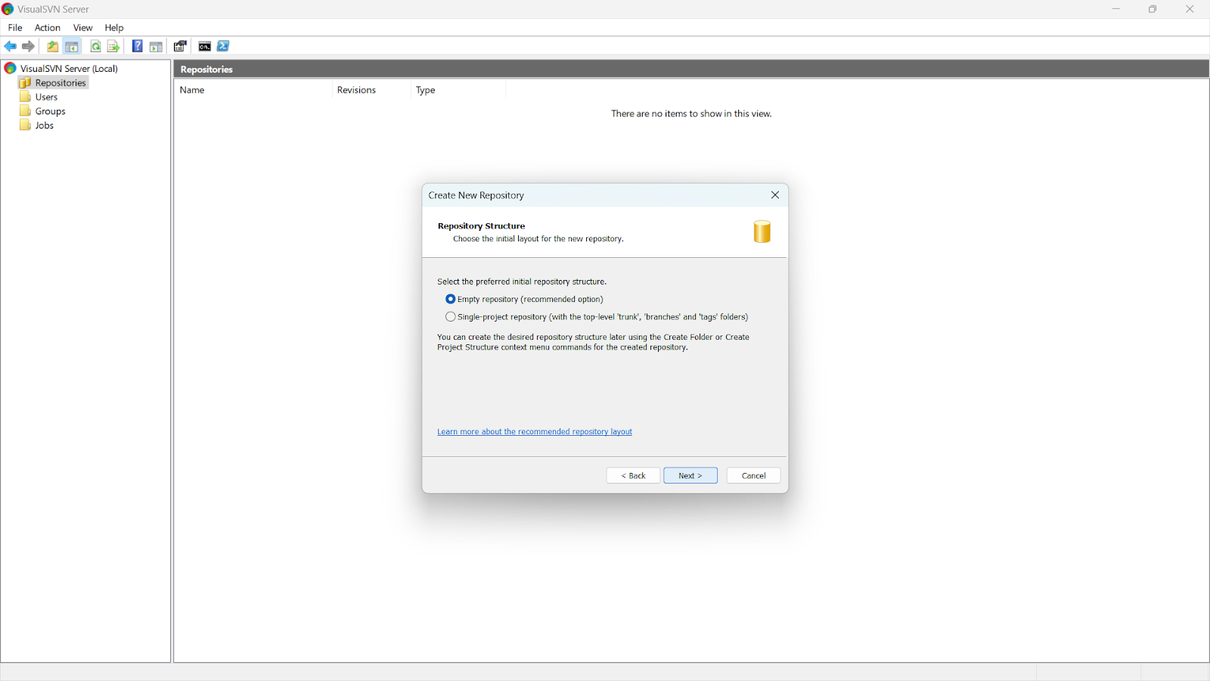

**Chọn phân quyền cho cho người dùng truy cập vào Repositories trên SVN -> Kích chọn next**

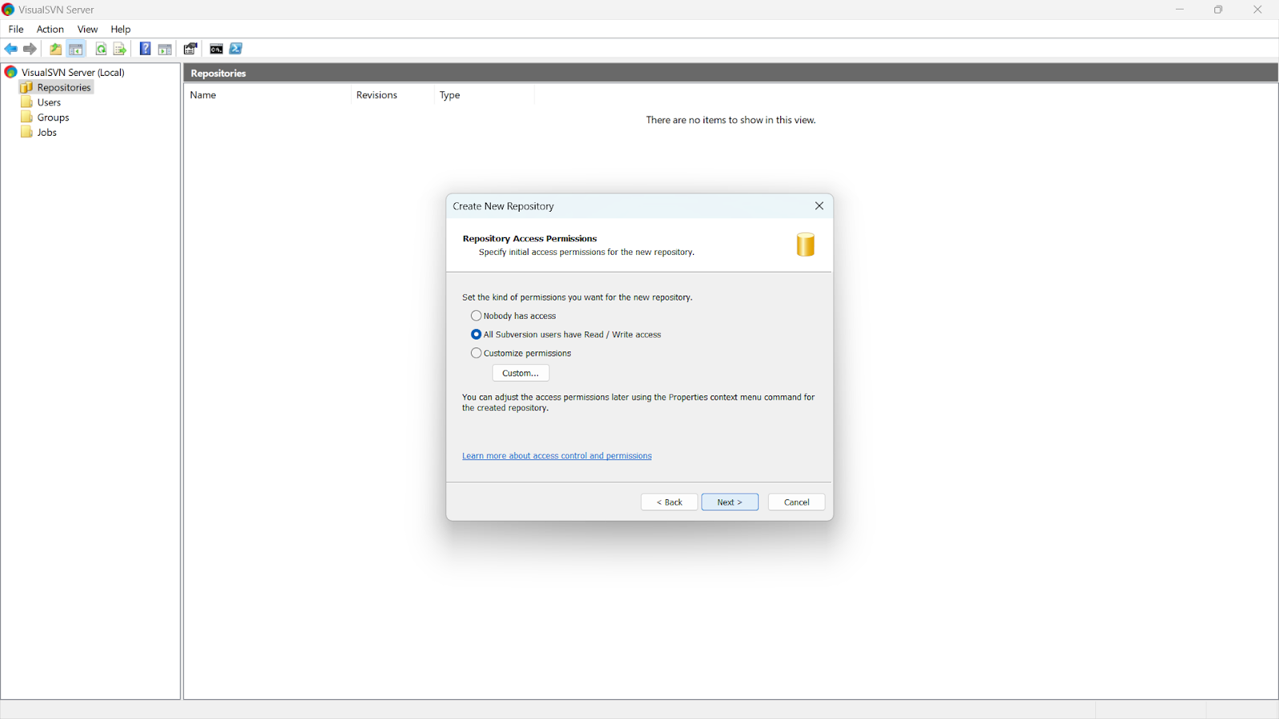

**Kích chọn creat**

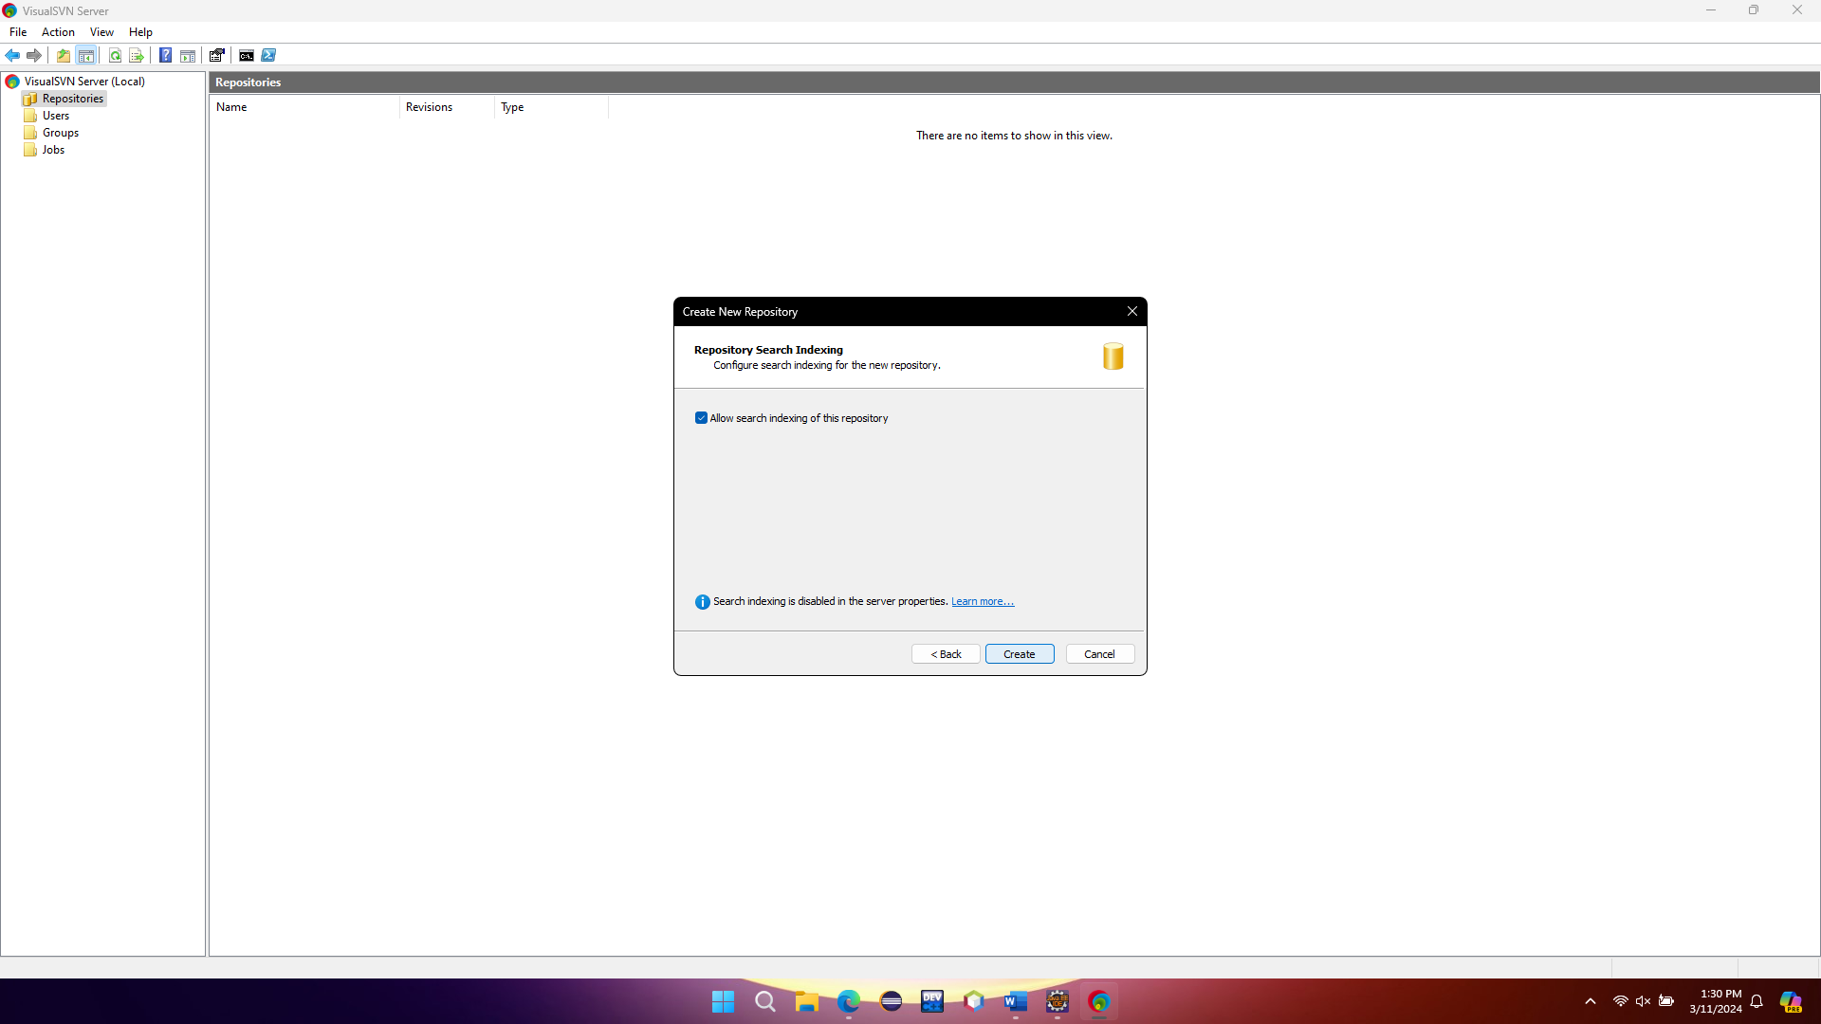

**Kích chuột phải chọn new -> Chọn Folder**

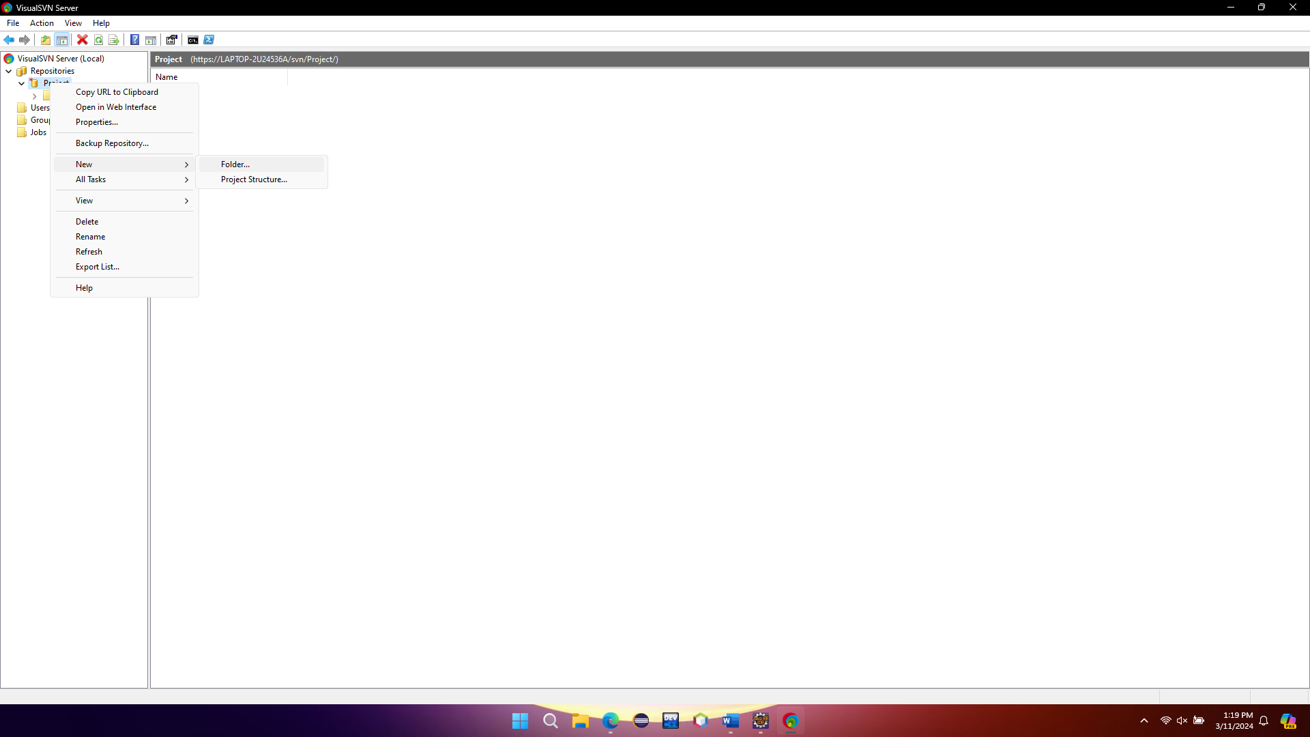

**Đặt tên cho Folder -> Chọn OK**

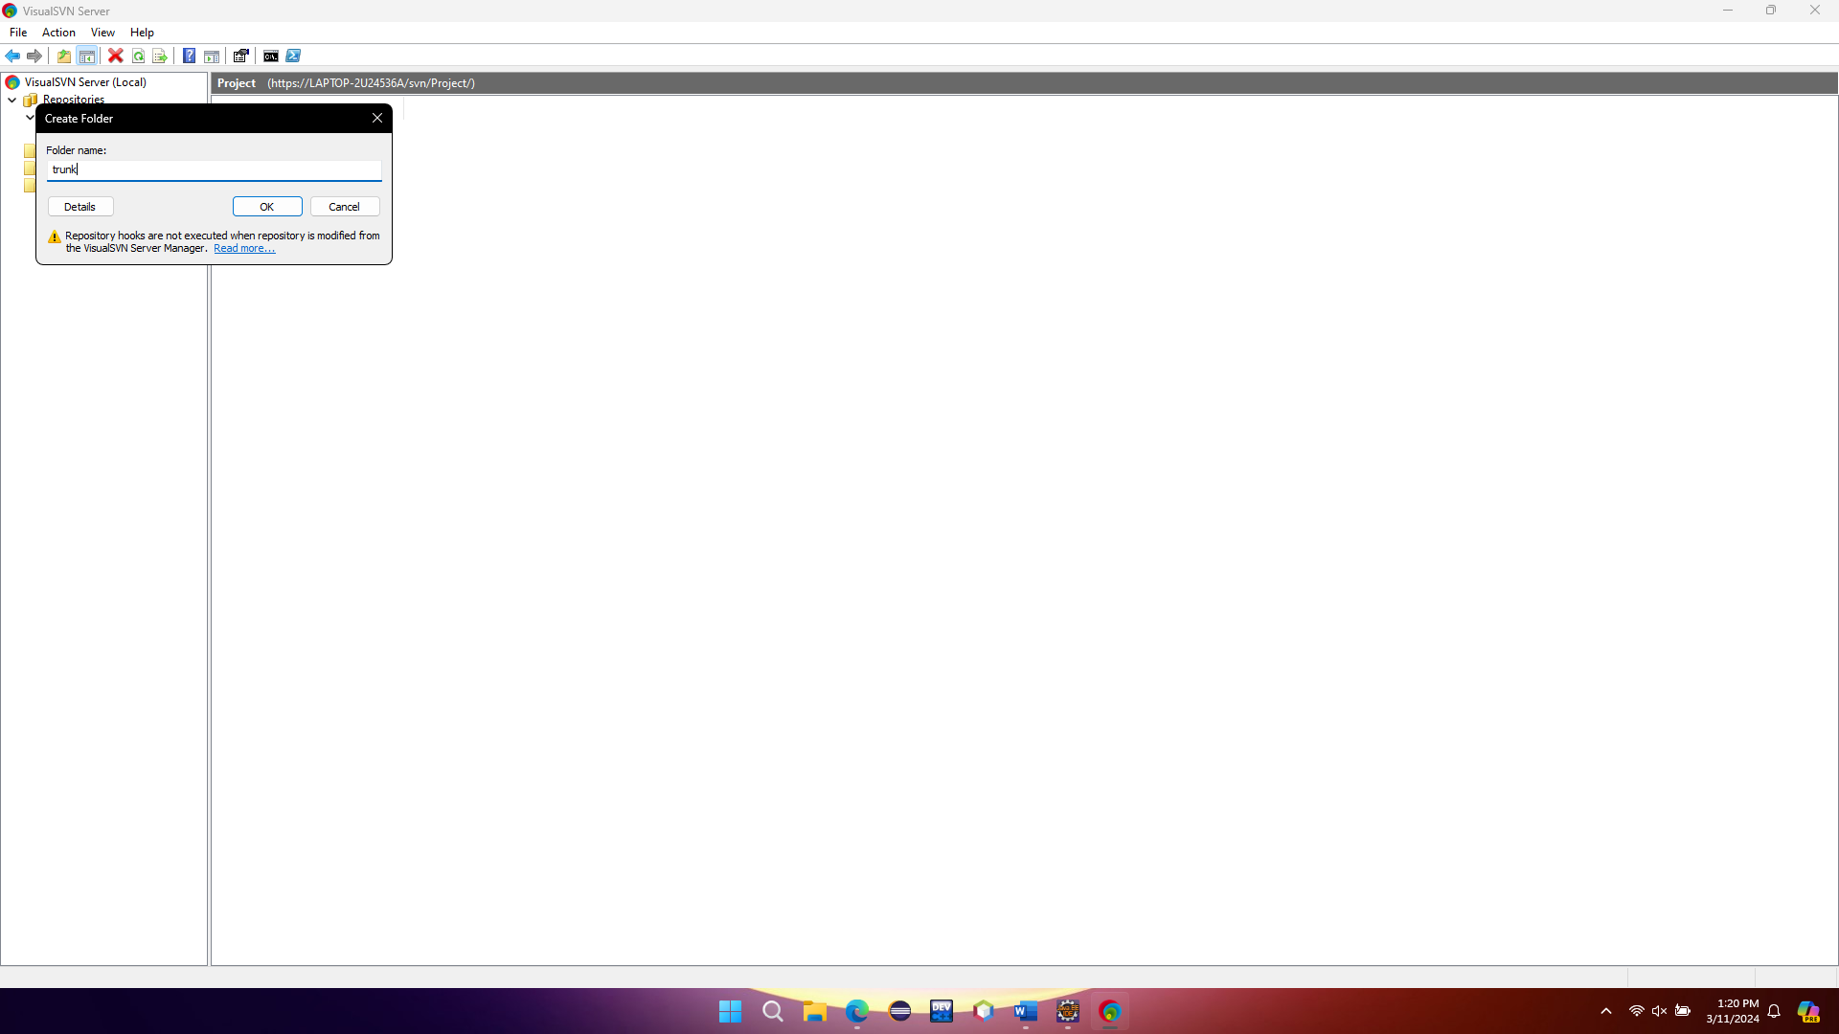

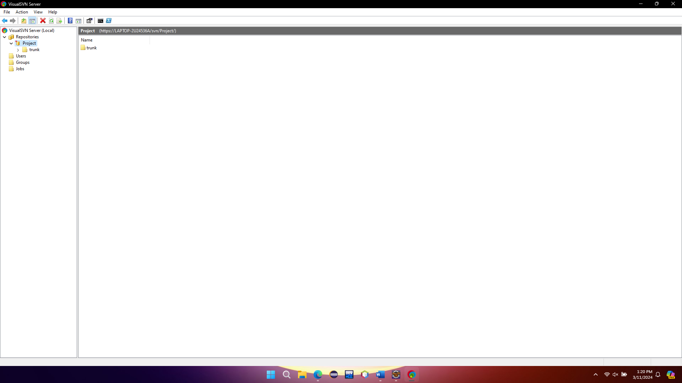

**Bước 3 : Tạo tài khoản (User), Nhóm (Group) và thực hiện phân quyền cho người dùng, nhóm người dùng truy cập vào Repositories trên SVN.**

**Kích chuột phải vào User -> Kích chuột chọn Create User**

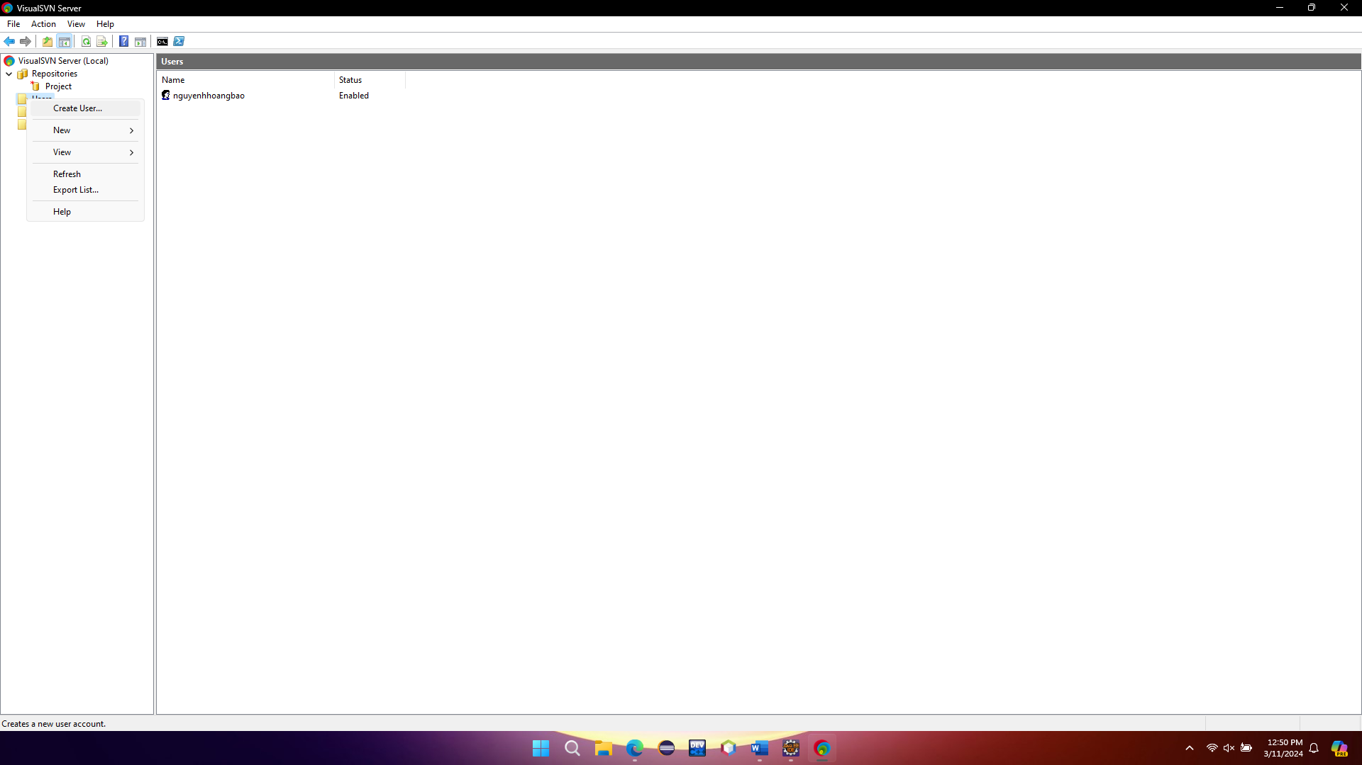

**Nhập user name, password, confirm password -> Kích chọn OK**

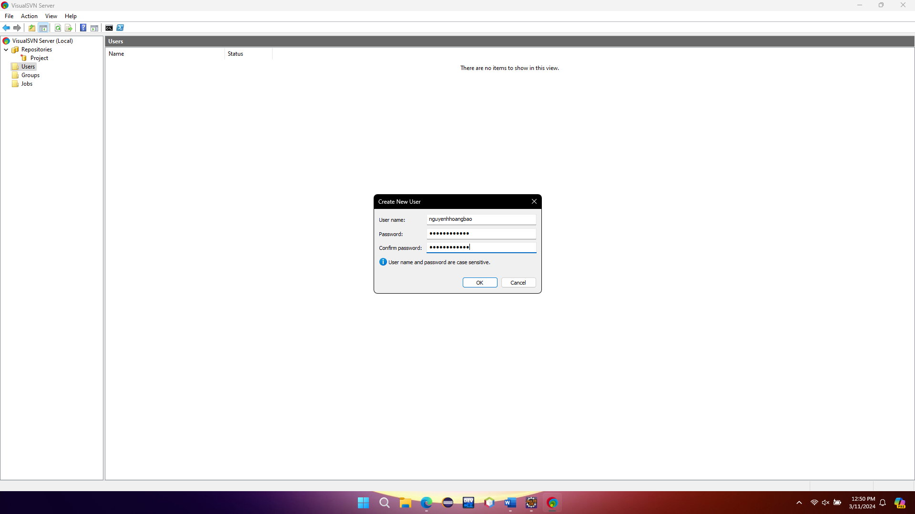

**Kích chuột phải vào Group -> Kích chọn Create Group**

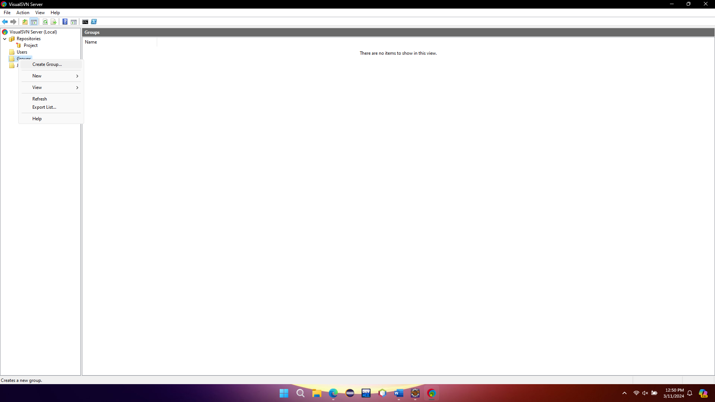

**Nhấn add -> thêm các thành viên vào Group -> Kích chọn OK**

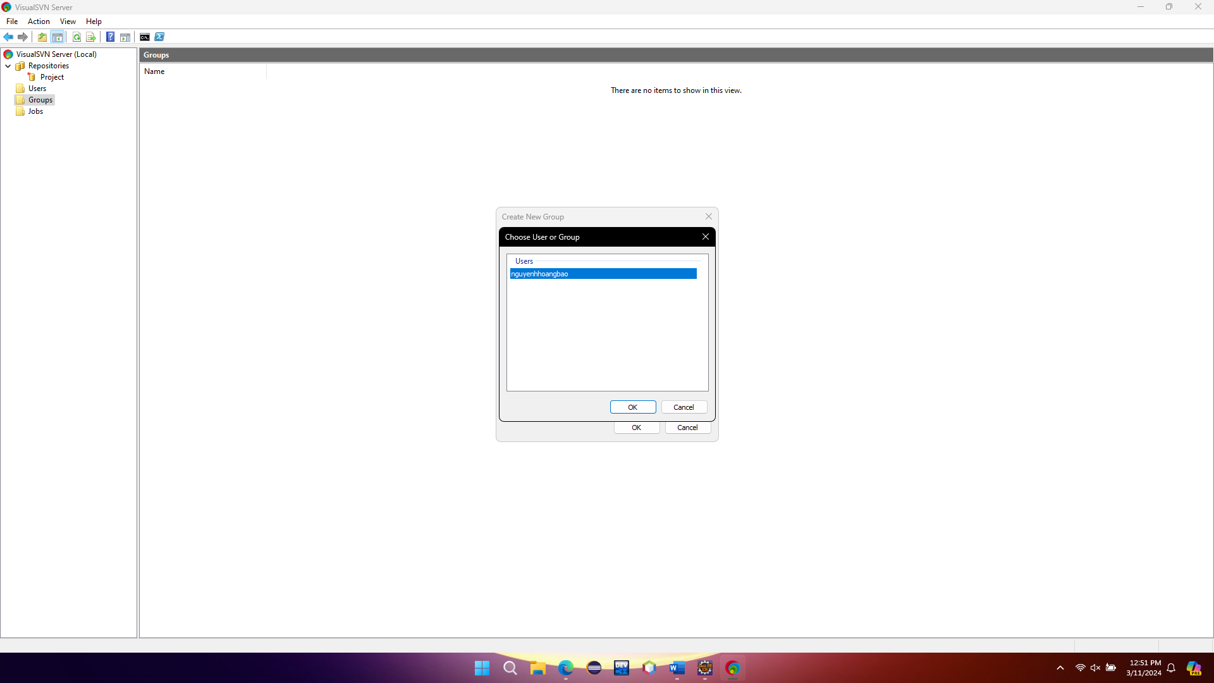

**Kích chuột phải vào tên Repository vừa mới tạo -> Chọn Properties**

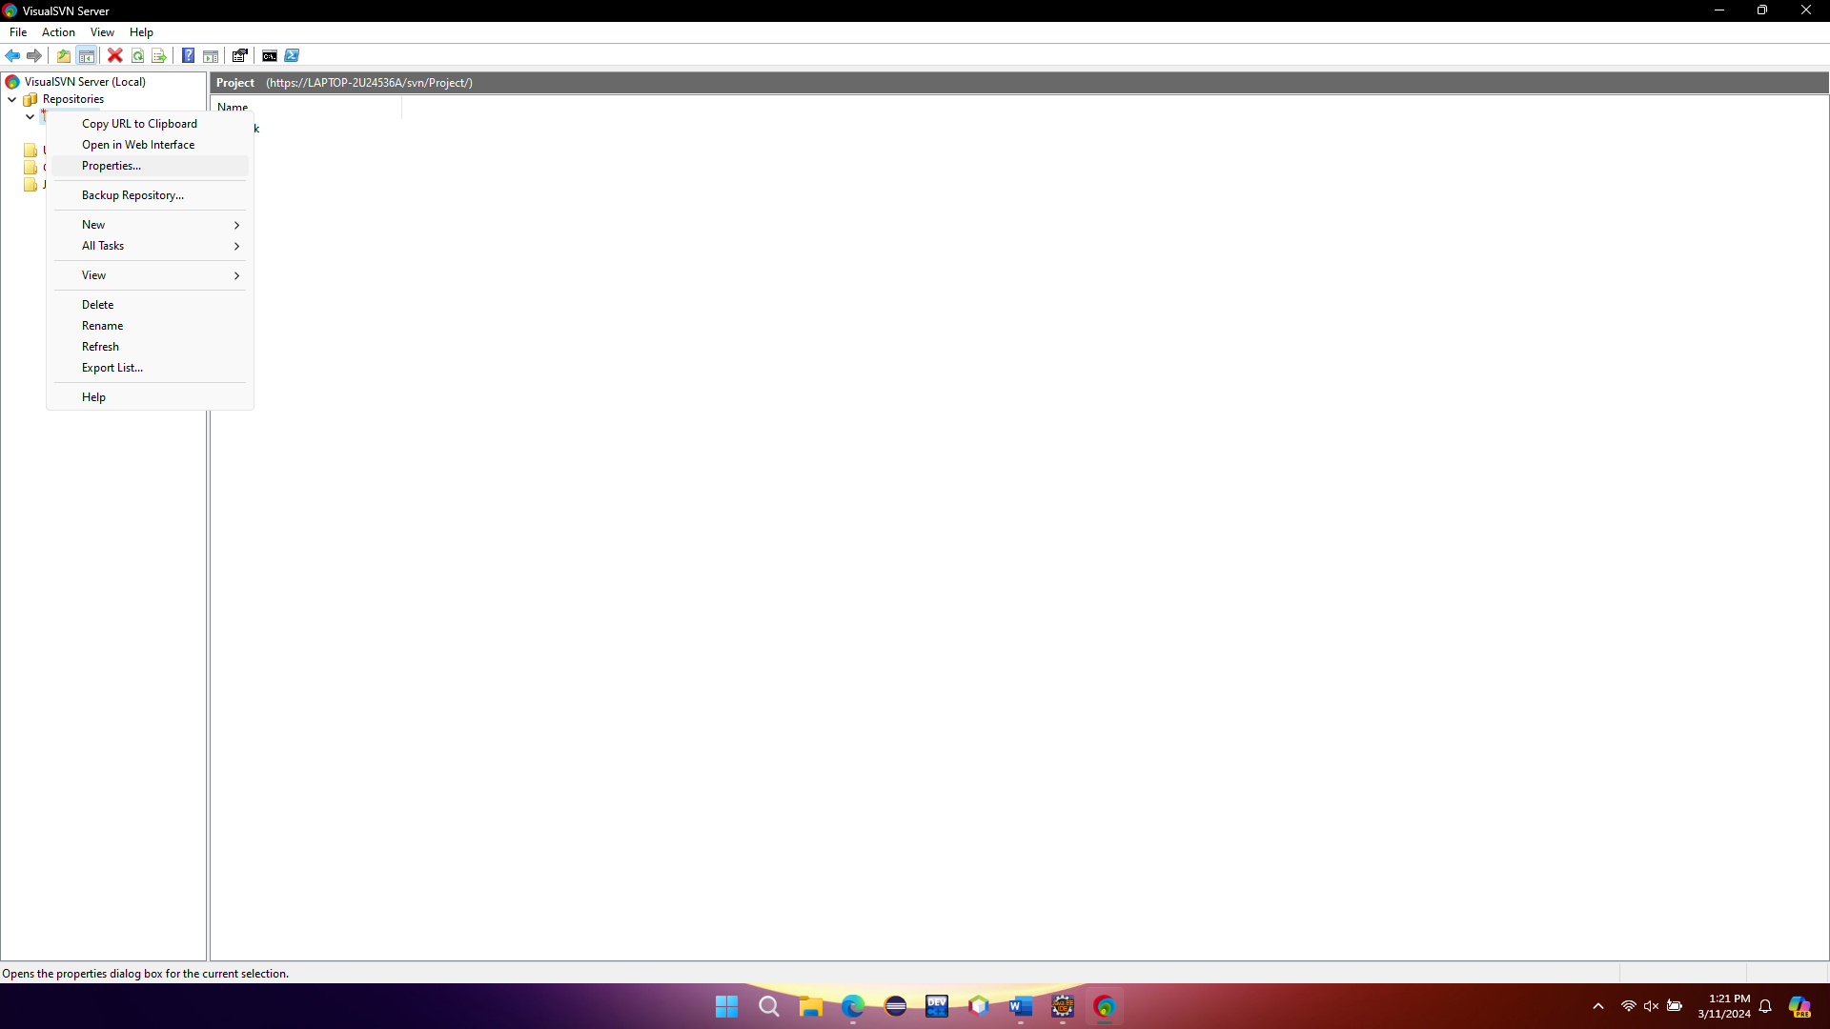

**Kích chọn Add**

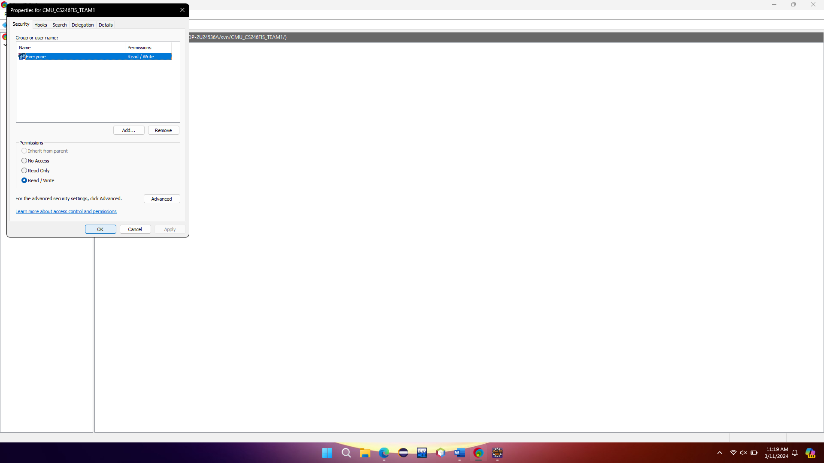

**Chọn các thành viên để thêm vào Repository -> Kích chọn OK**

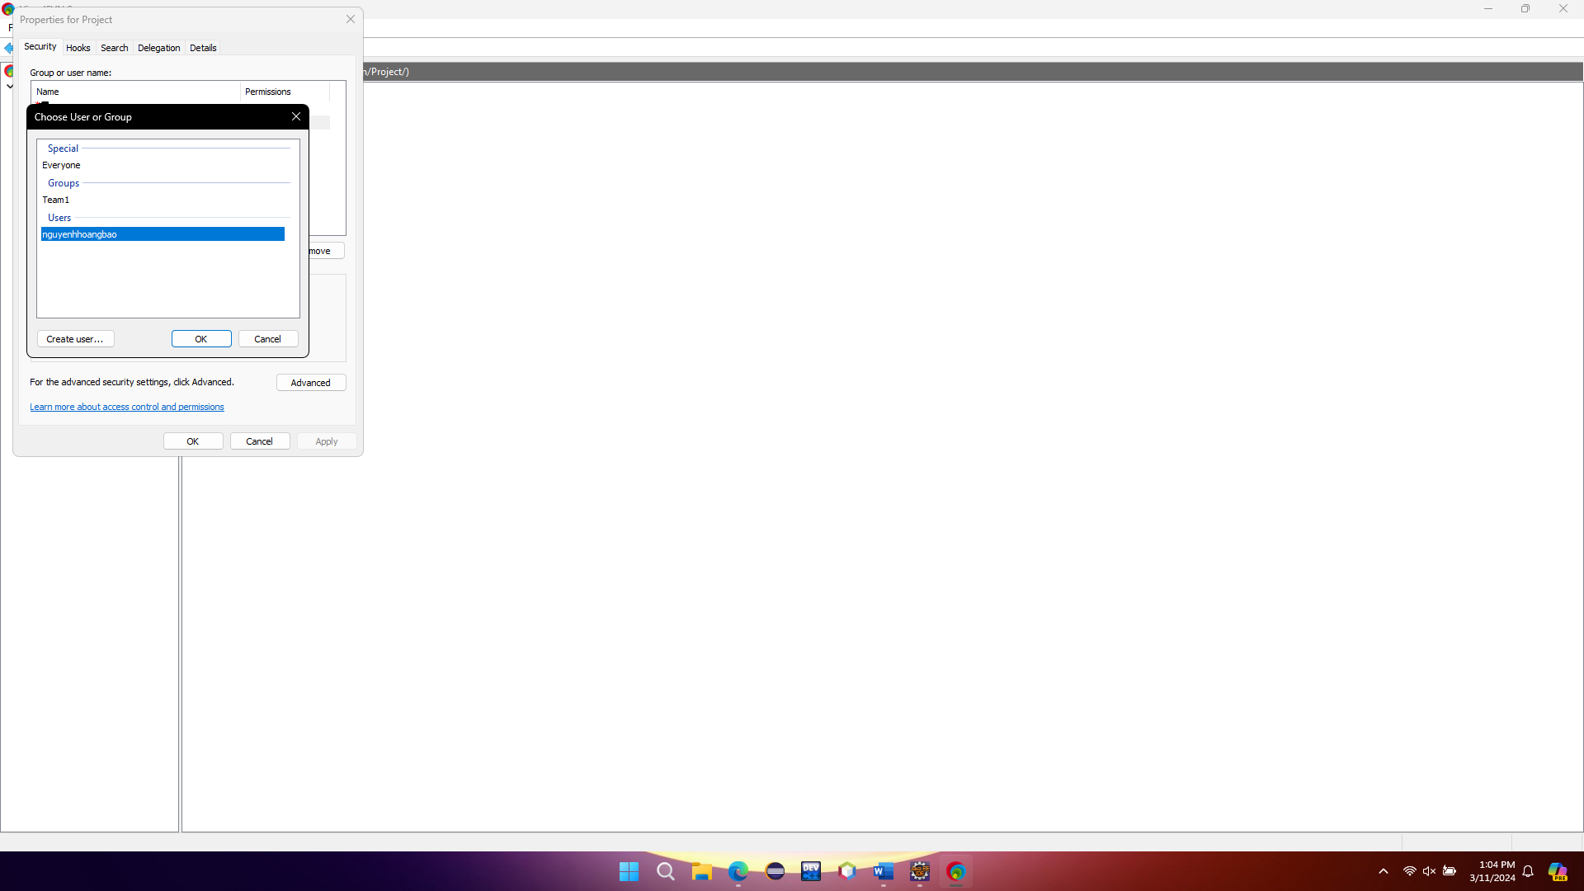

**Chọn phân quyền cho user -> Kích chọn OK**

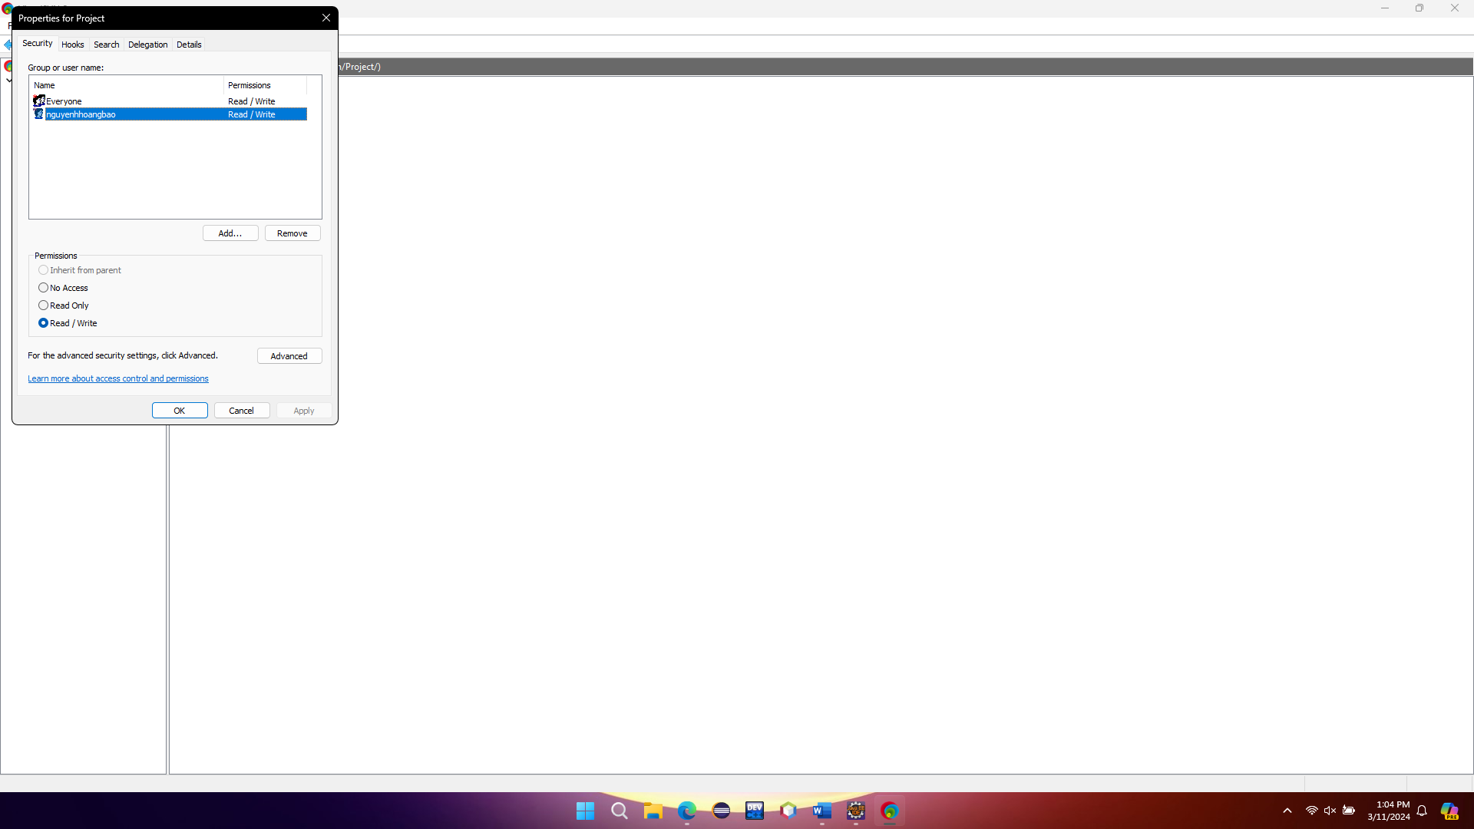

**Bước 4 : Plugin Subversive vào Eclipse để làm việc được với SVN**

**Kích chọn Help -> Chọn Eclipse Marketplace**

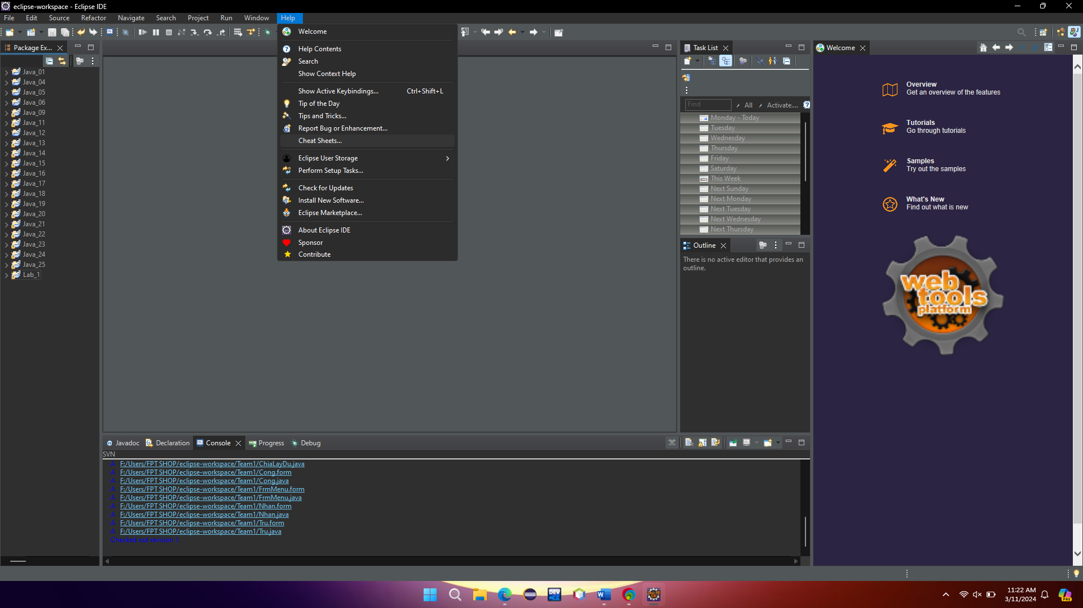

**Nhập Subvervive vào ô Find -> Kích chọn install trong Subversive – SVN Team Provider 4.8**

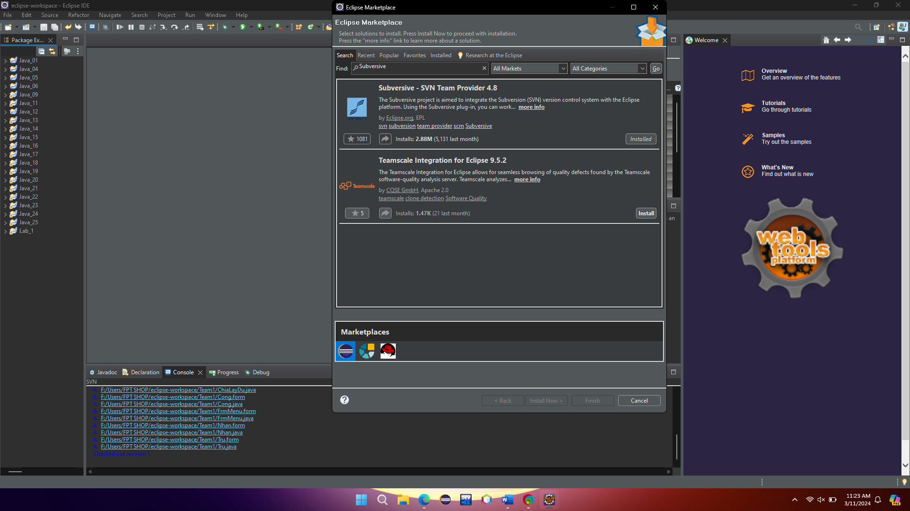

**Bước 5 : Share dự án (Calculator đã làm ở Group 1) lên SVN**

**Kích chuột phải vào Repository vừa tạo -> Kích chọn Open in Web interface**

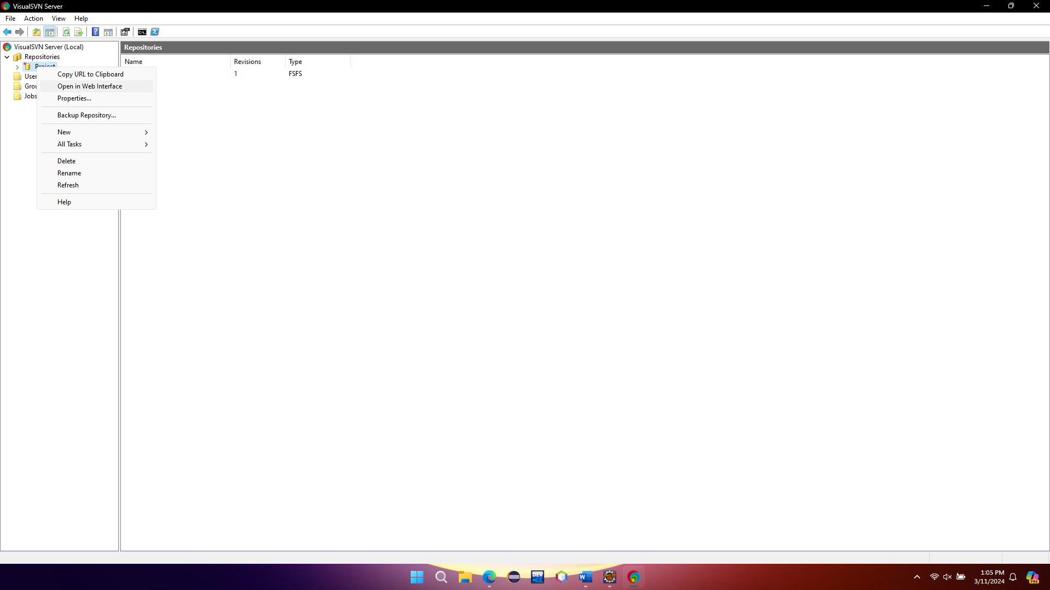

**Kích chọn thư mục trunk vừa mới tạo**

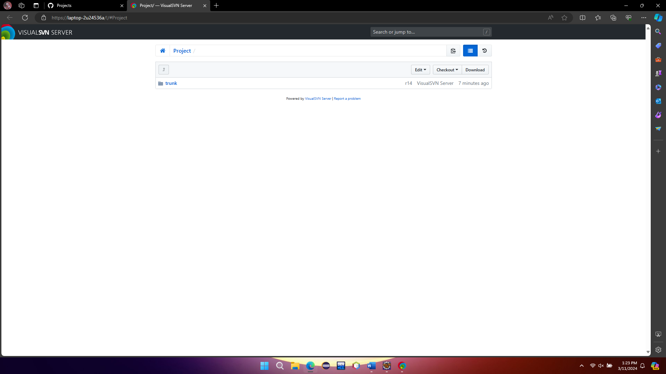

**Kích chọn Edit -> Upload new files**

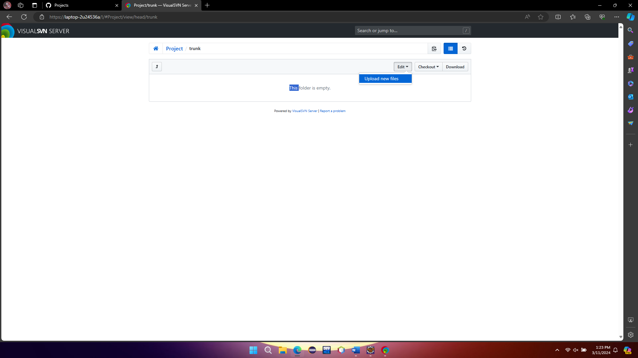

**Kích chọn Add files to upload**

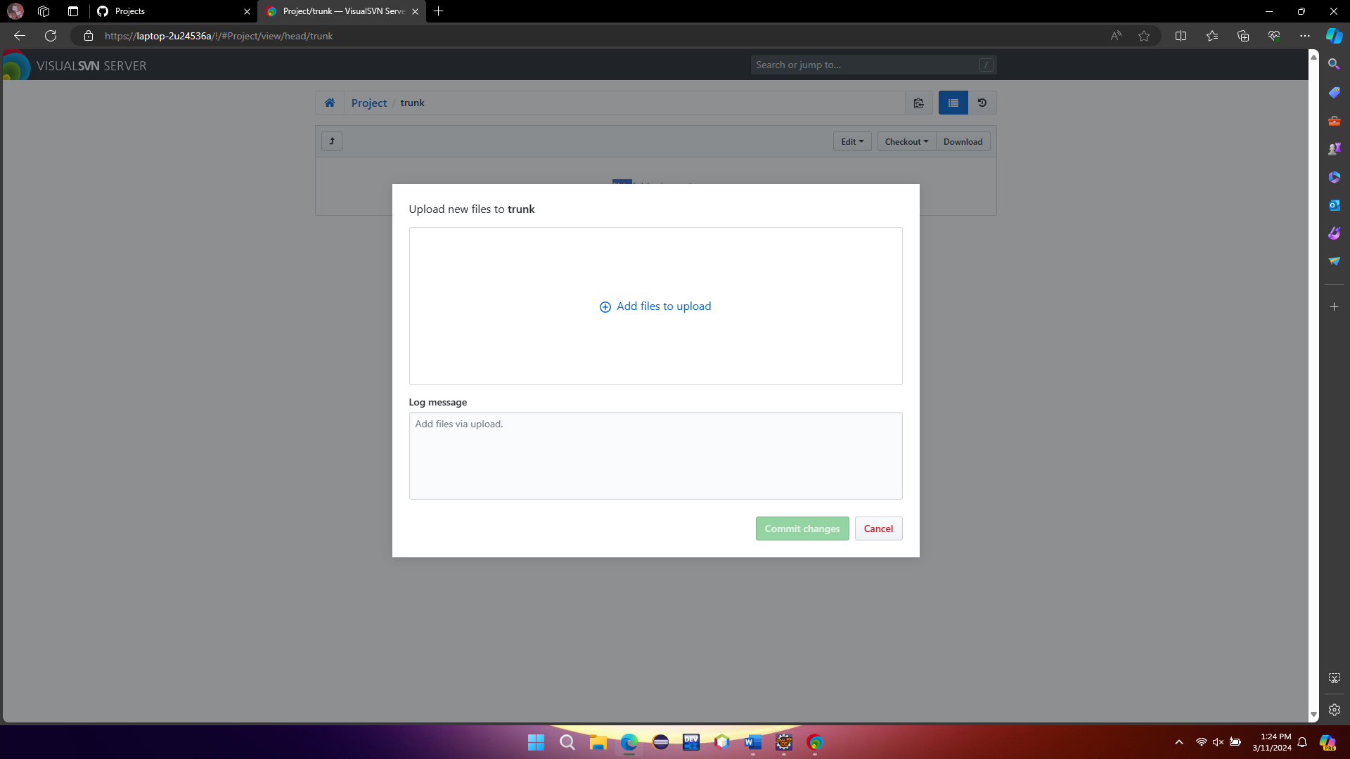

**Chọn dự án để up lên Repository -> Kích chọn Open**

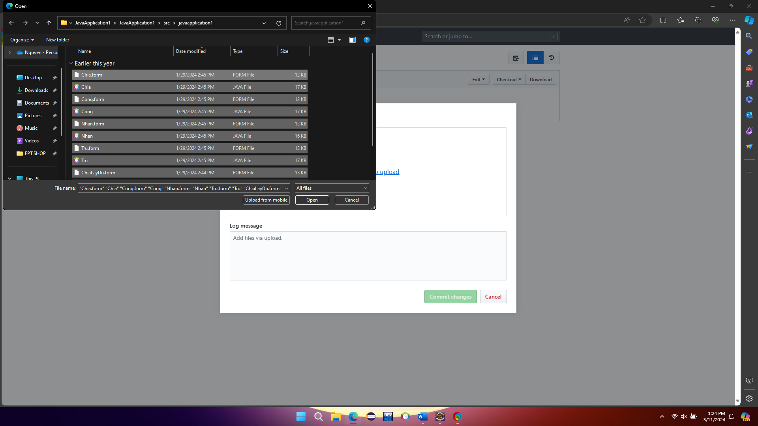

**Kích chọn commit changes**

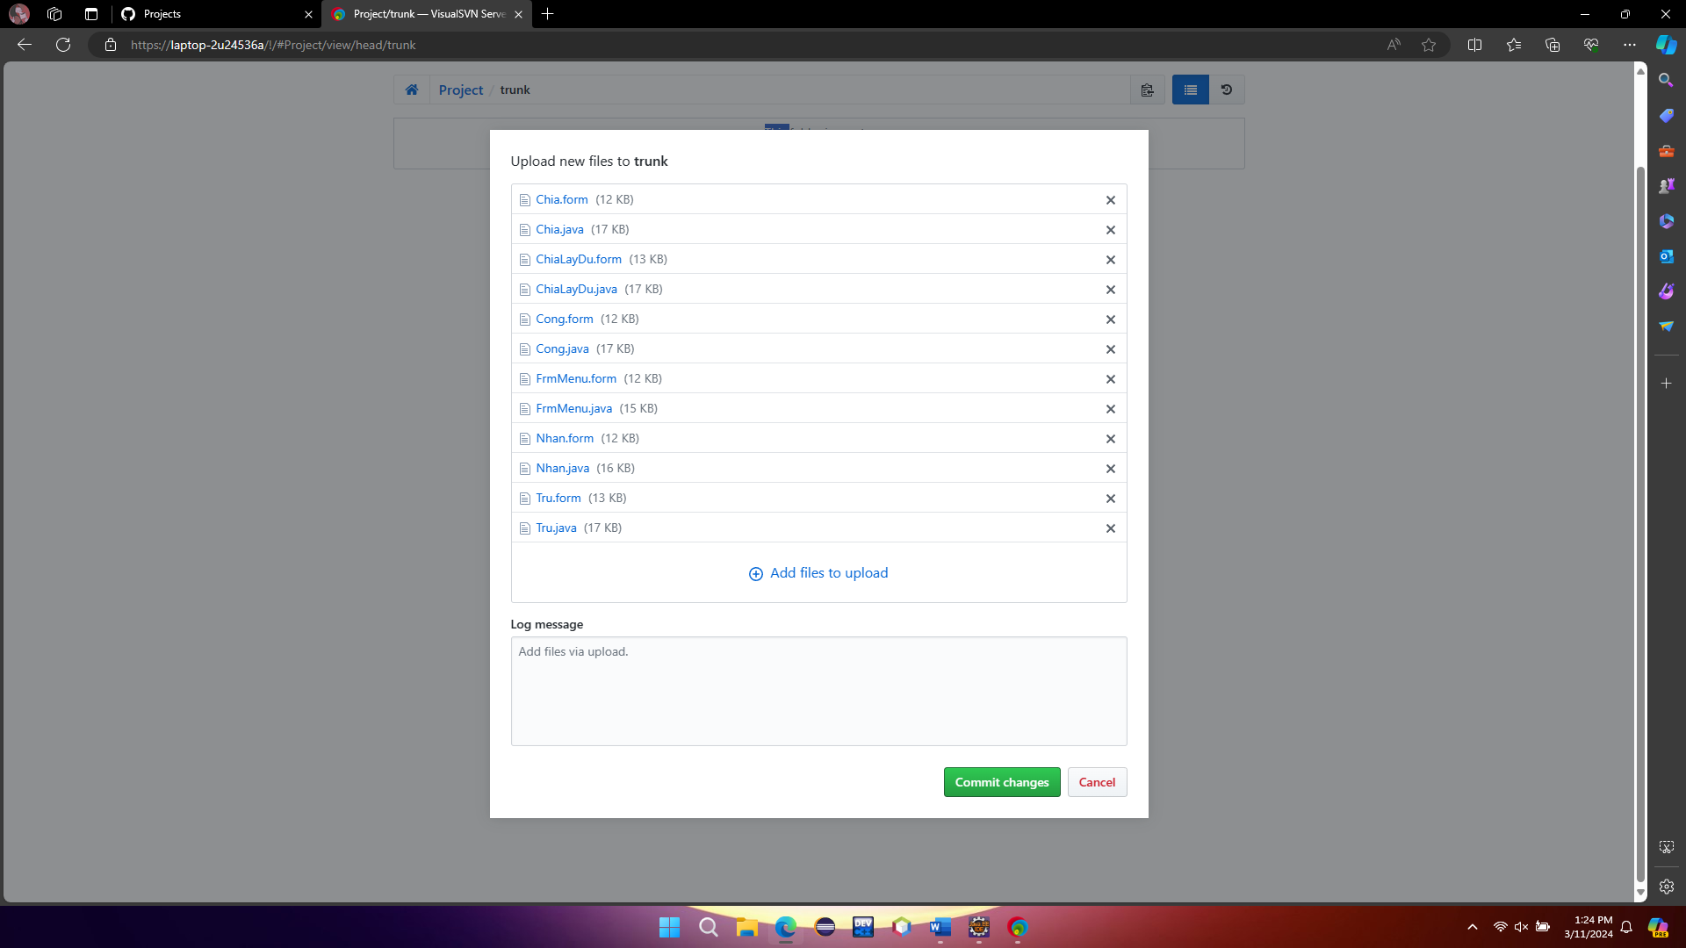

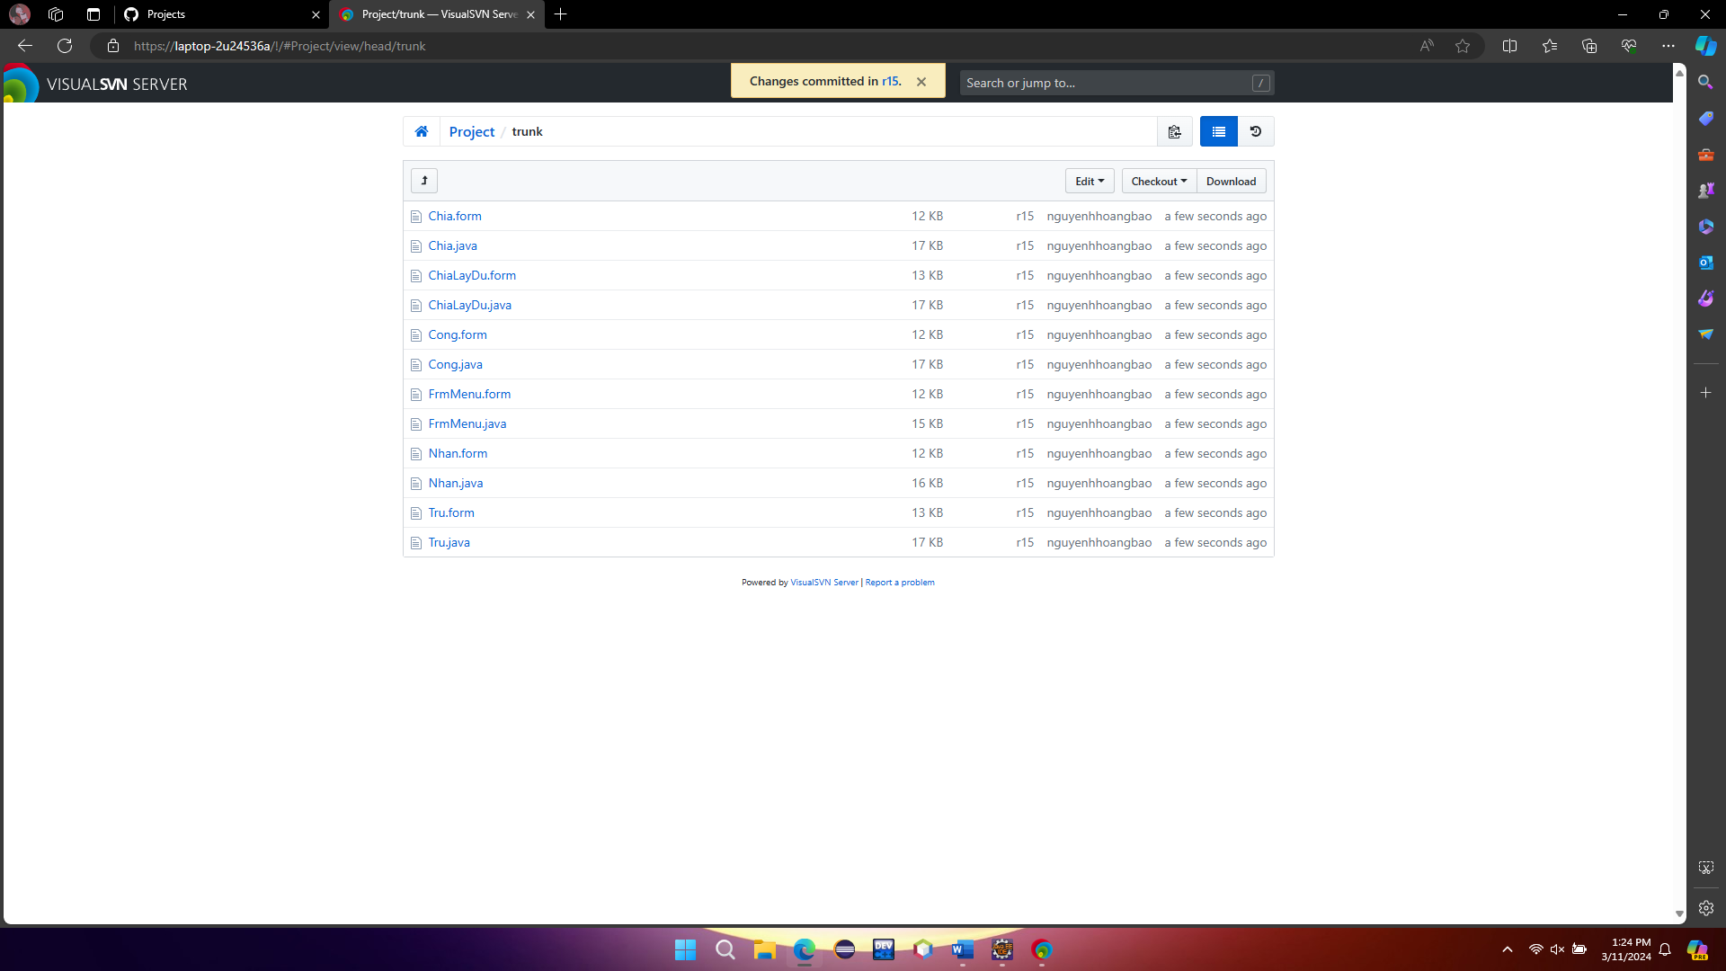

**Bước 6 : Dùng Eclipse để Checkout, Checkin (update, commit) code được nhóm giao lên SVN**

**Chọn file -> Kích chọn import**

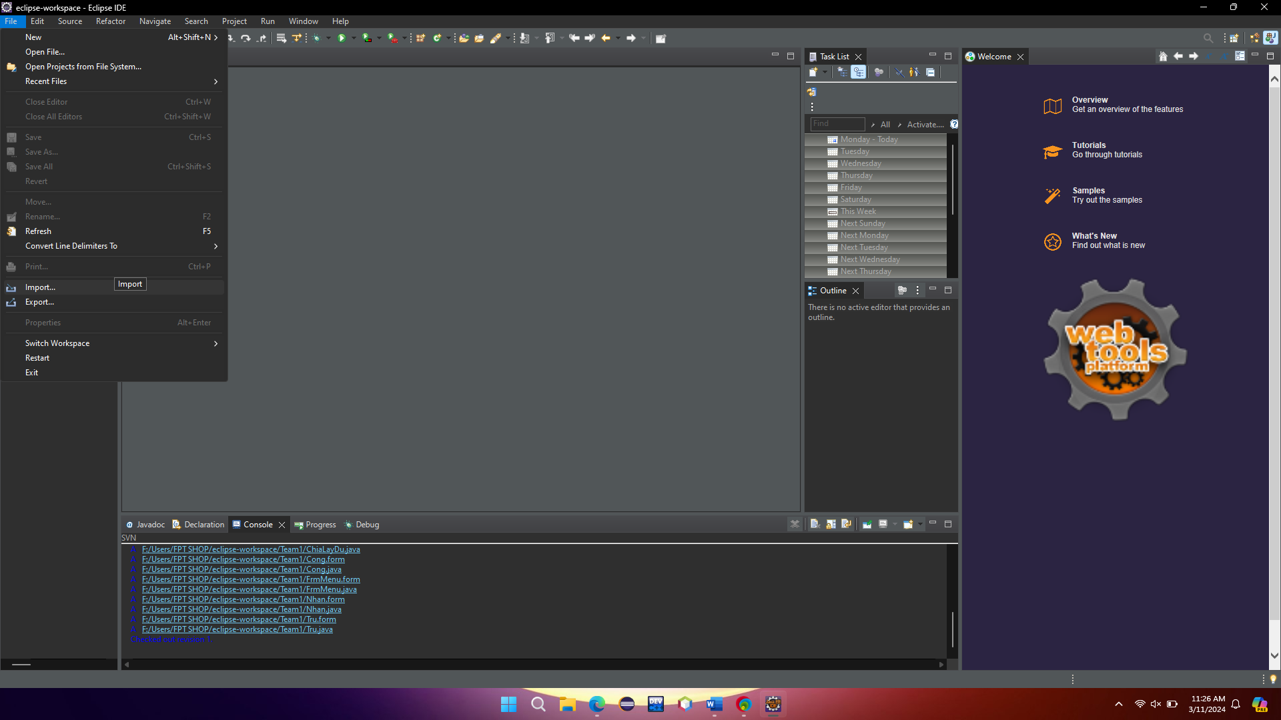

**Chọn Checkout Projects from SVN -> Kích chọn next**

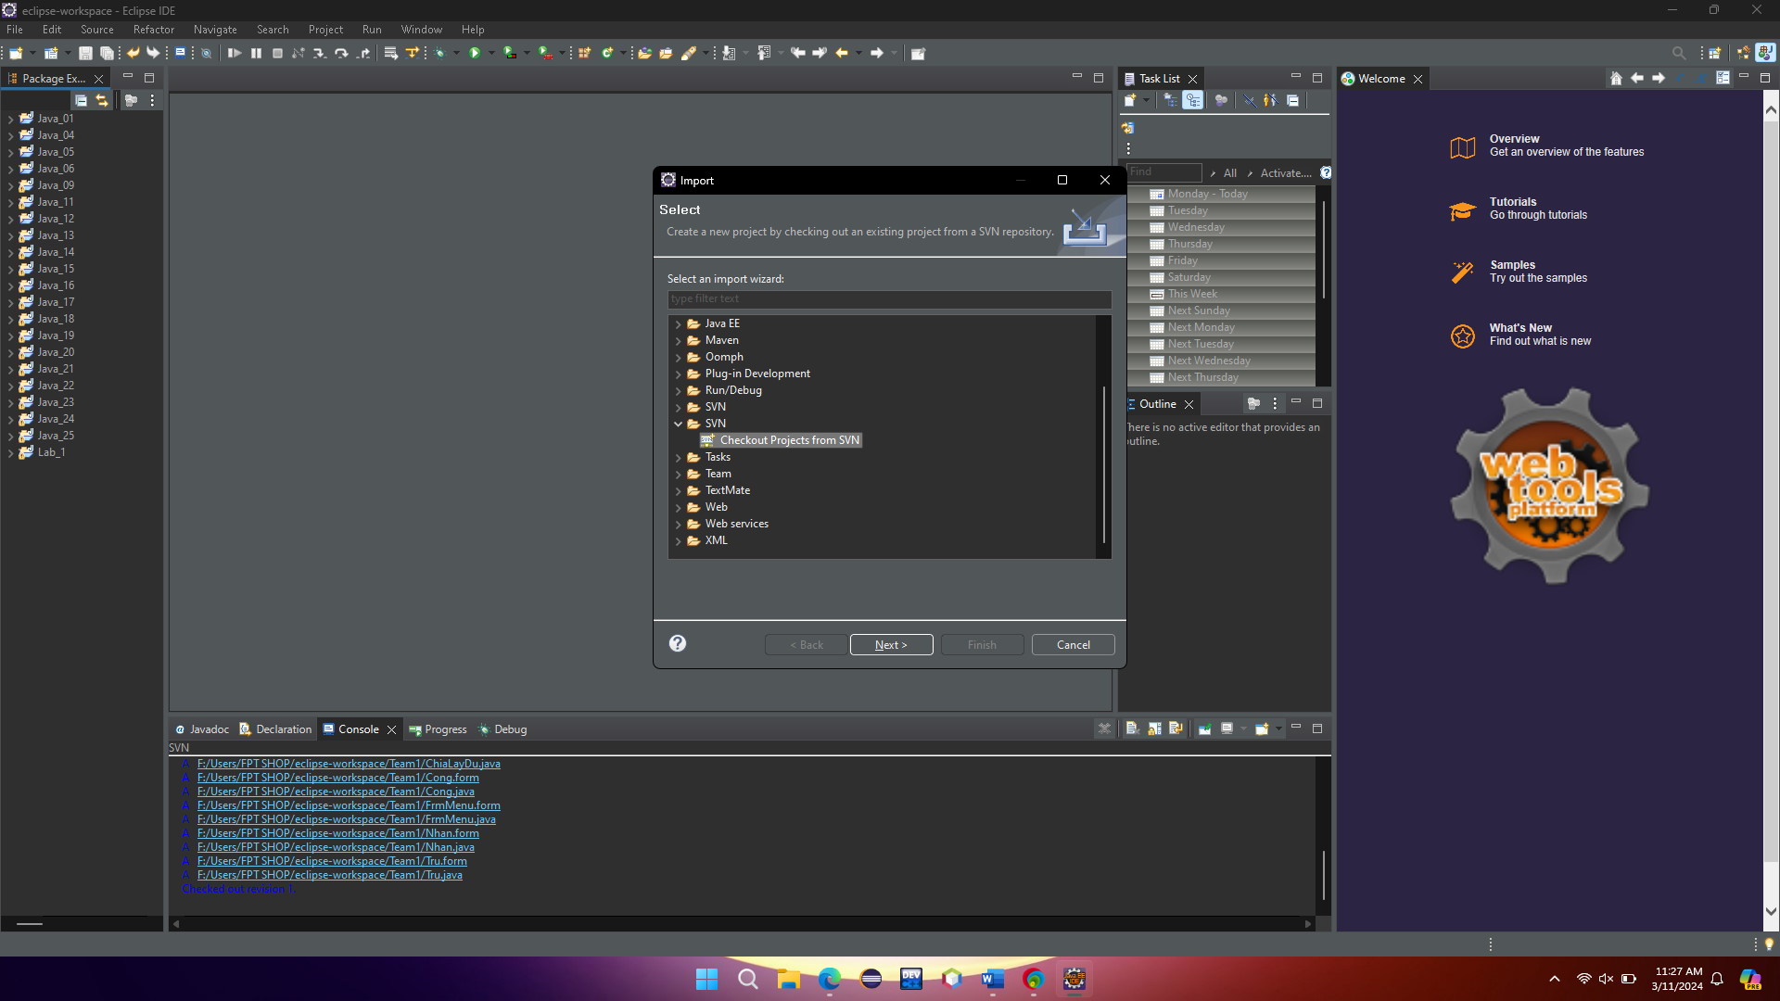

**Chọn loại repository -> Chọn next**

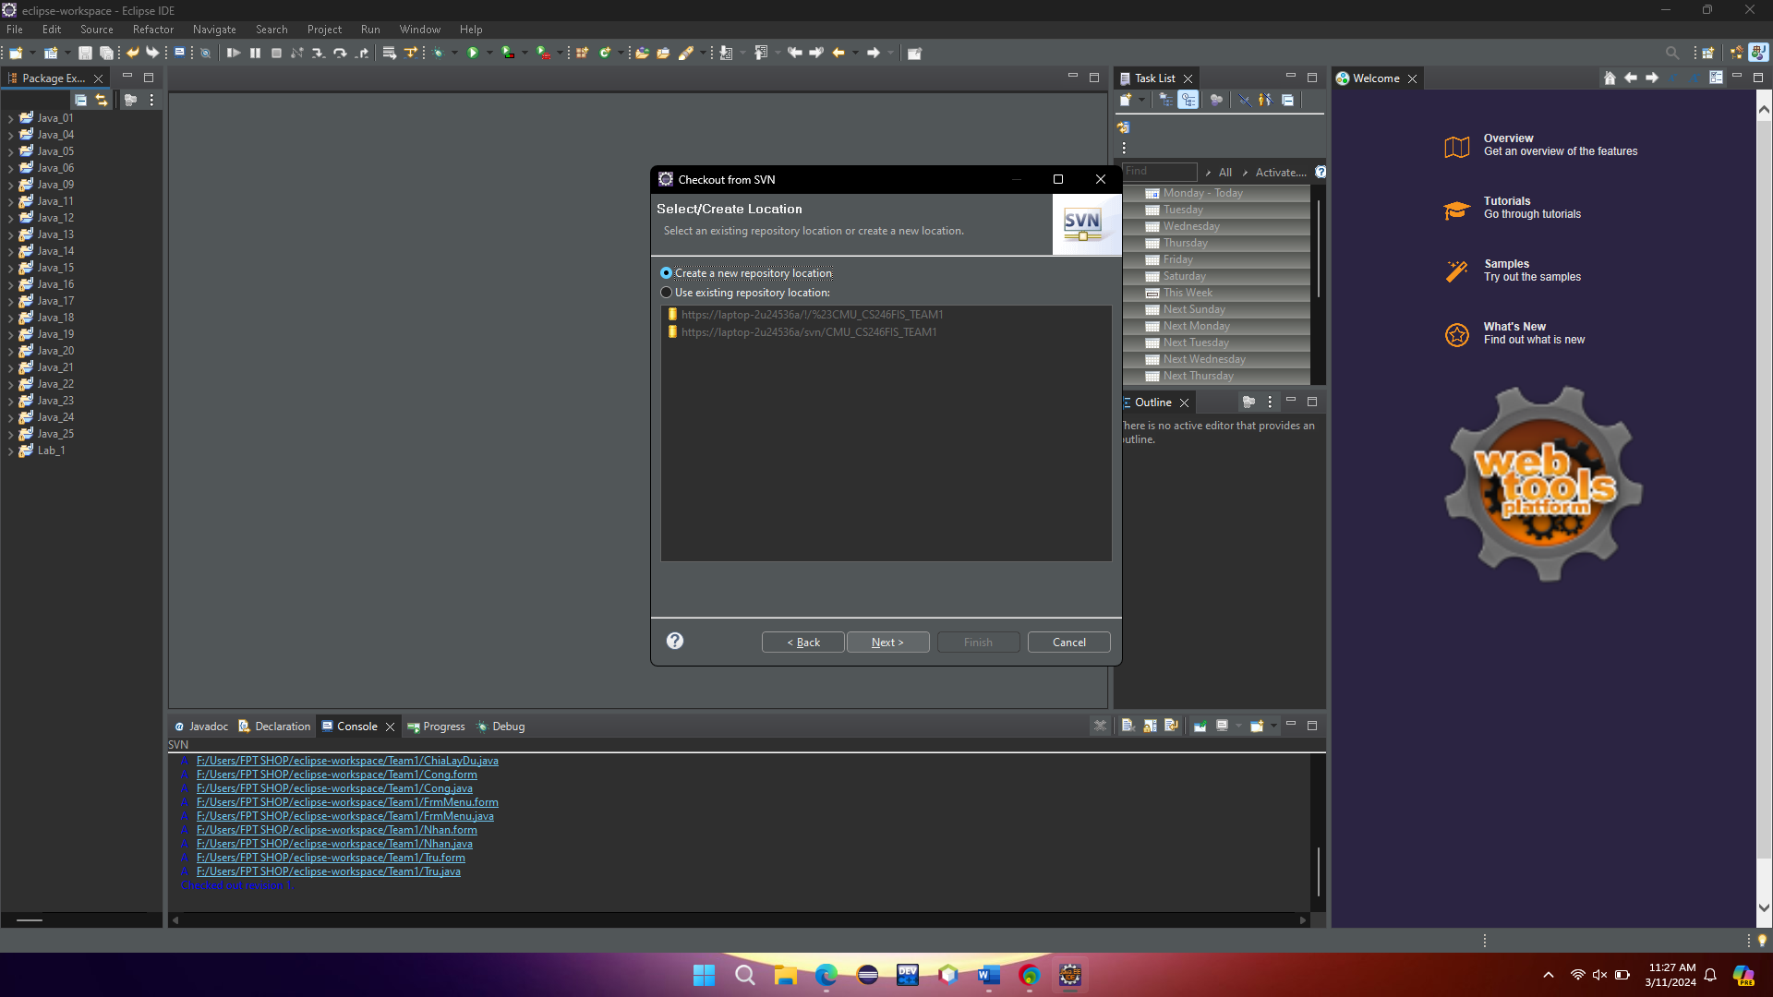

**Nhập Url của Repository -> Kích chọn next**

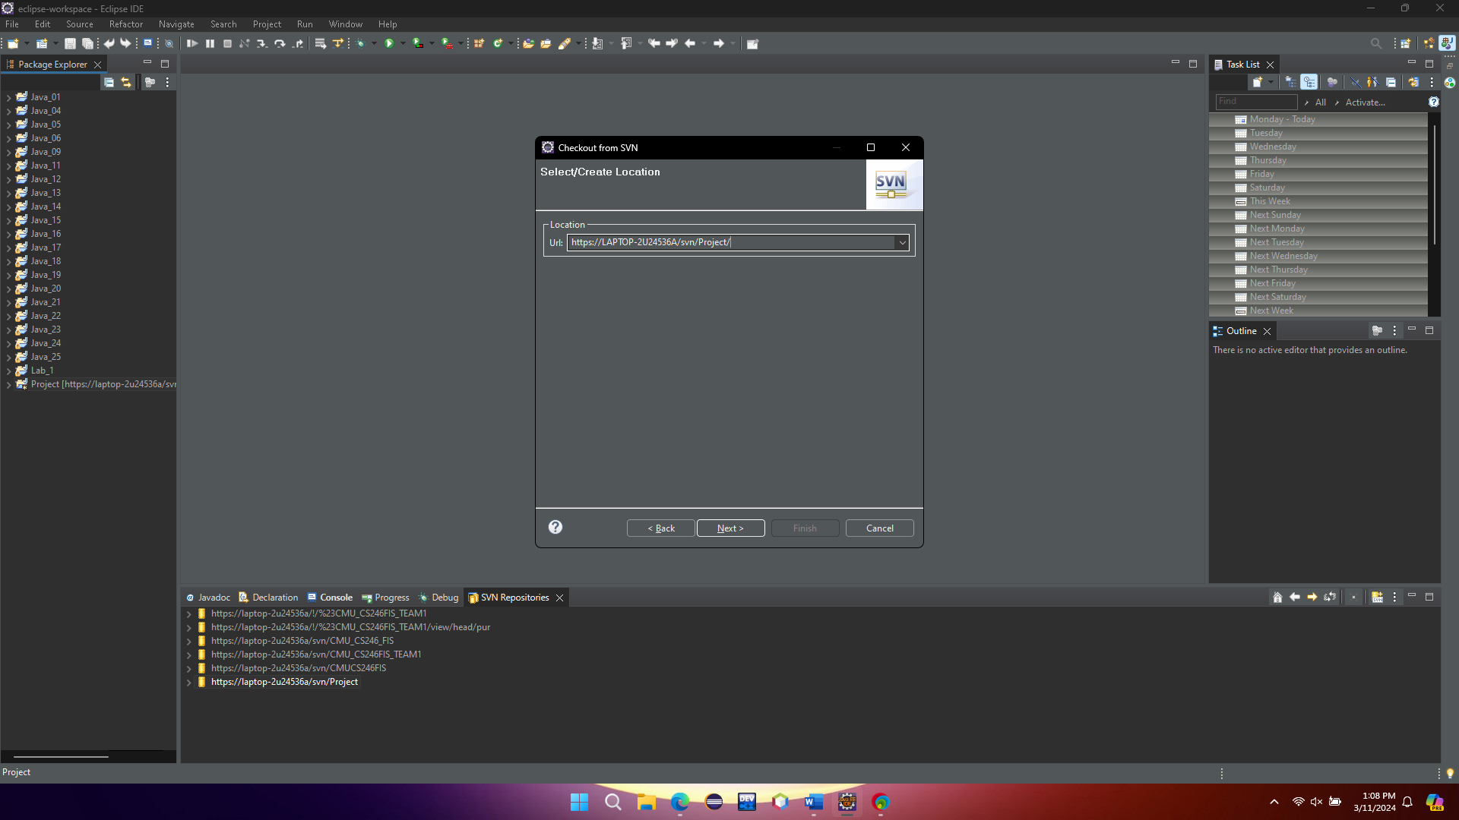

**Kích chọn Finish**

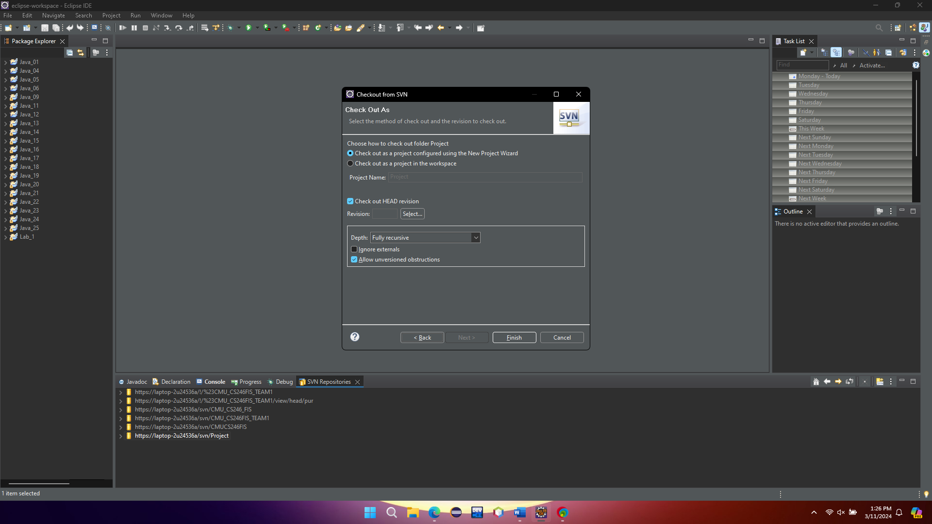

**Chọn java Project -> Chọn next**

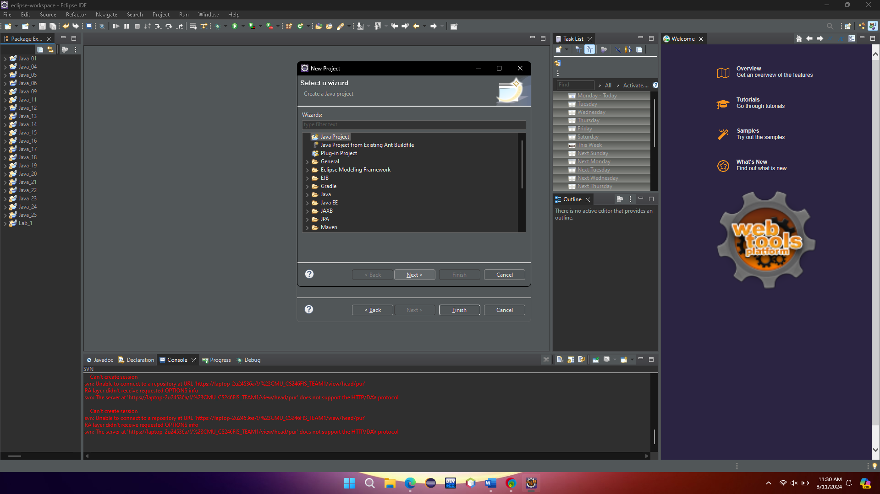

**Đặt tên cho dự án Java -> Chọn Finish**

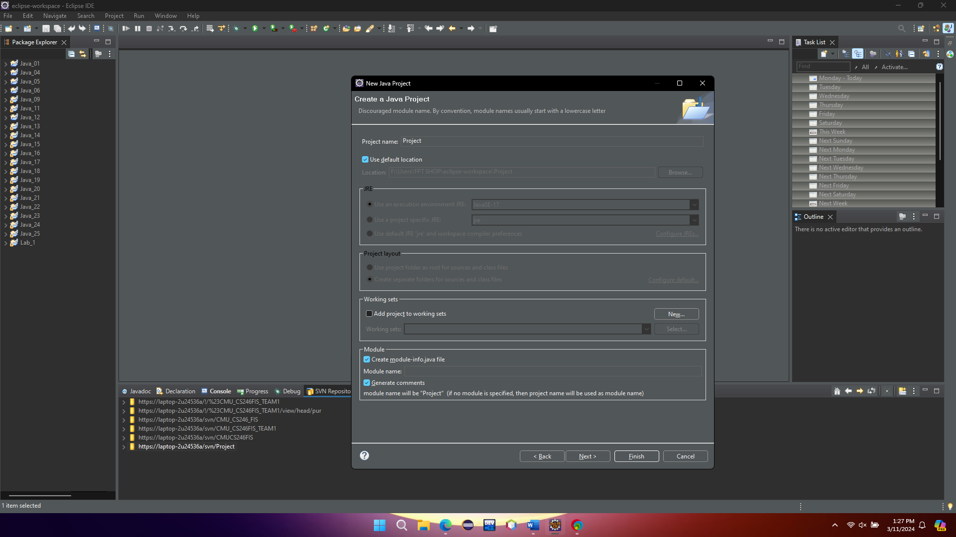

**Chọn finish**

**Chọn dự án java muốn mở và hiển thị dự án trên màn hình**

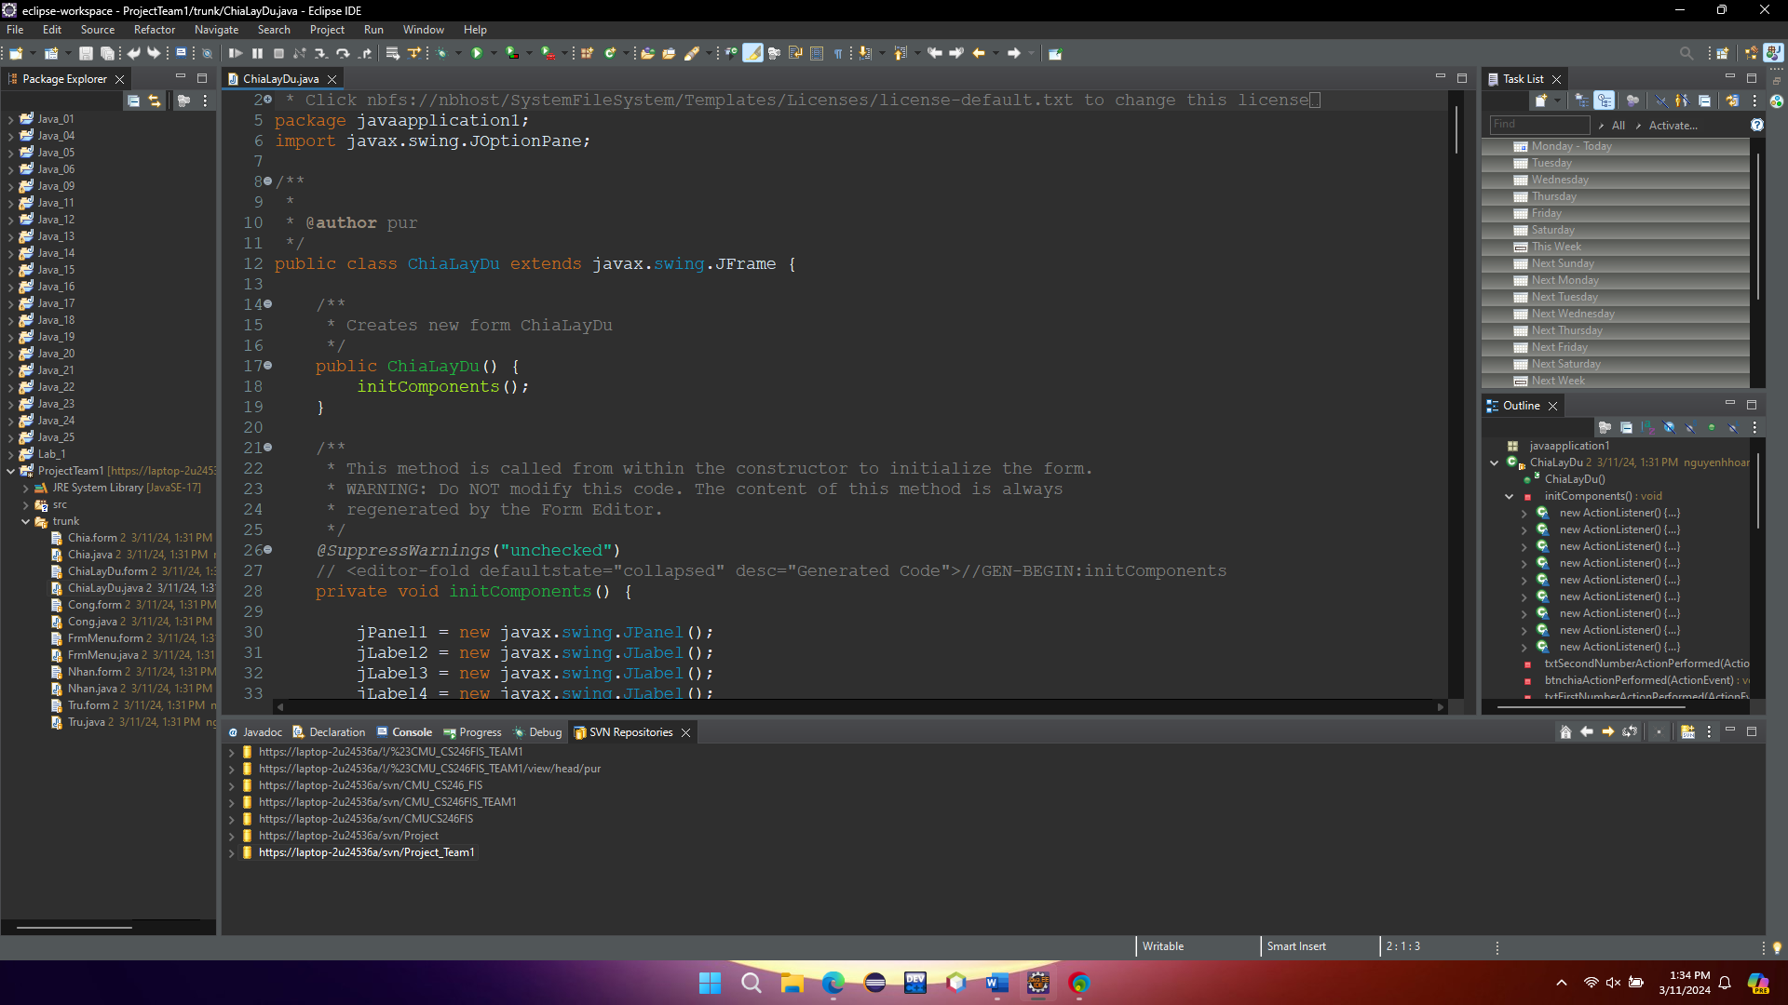

**Checkout**

**Chuột phải vào mục Project và chọn Team → Update to Version.**

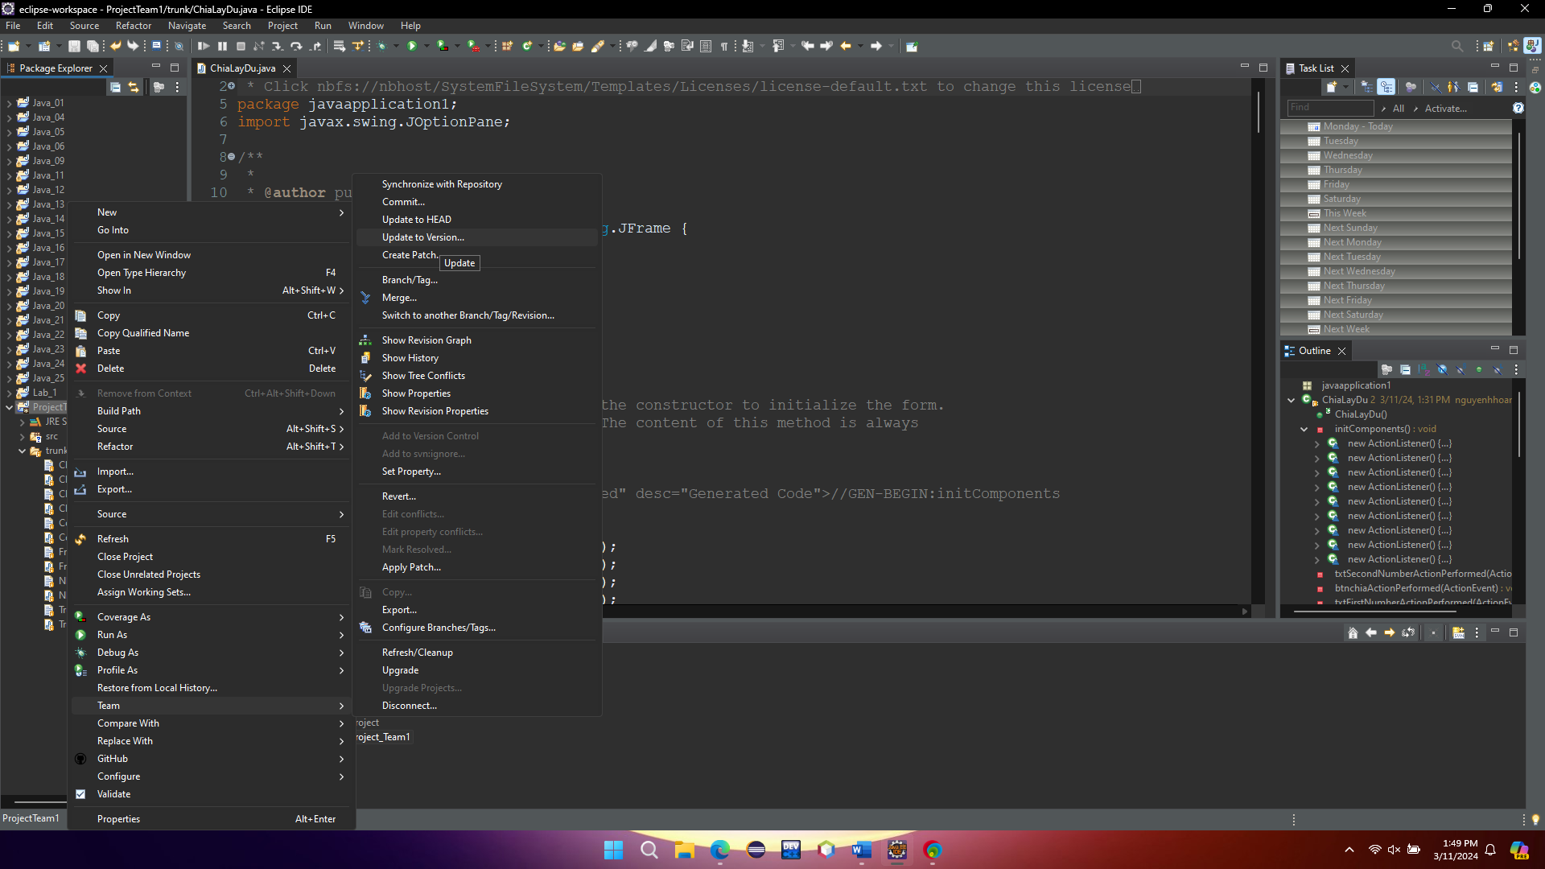

**Bỏ chọn Update to HEAD revision và nhấn Select → Chọn version muốn checkout → OK → OK**

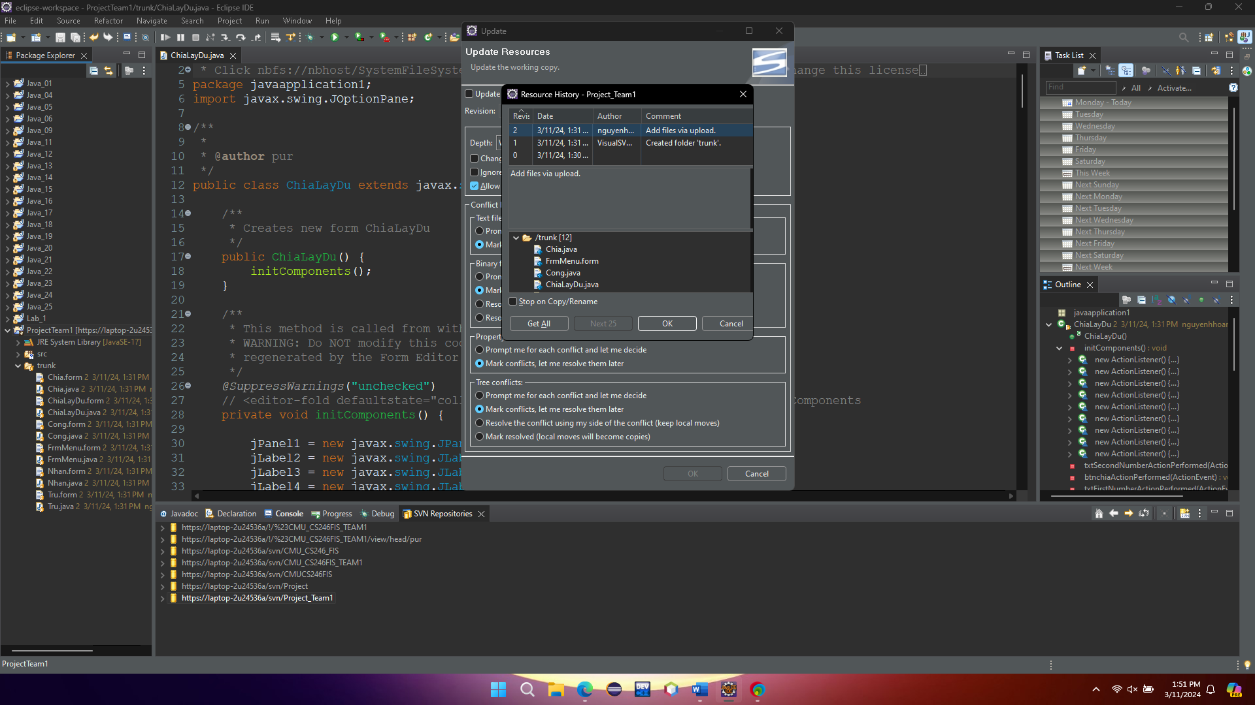

**Checkin**

**Chuột phải vào mục Project → Team → Commit.**

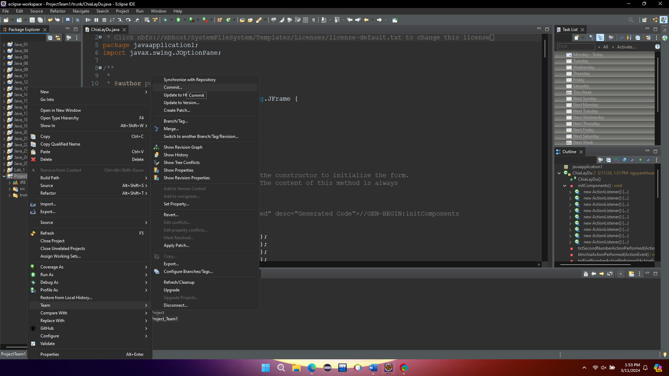

**Nhập commit comment và chọn OK**

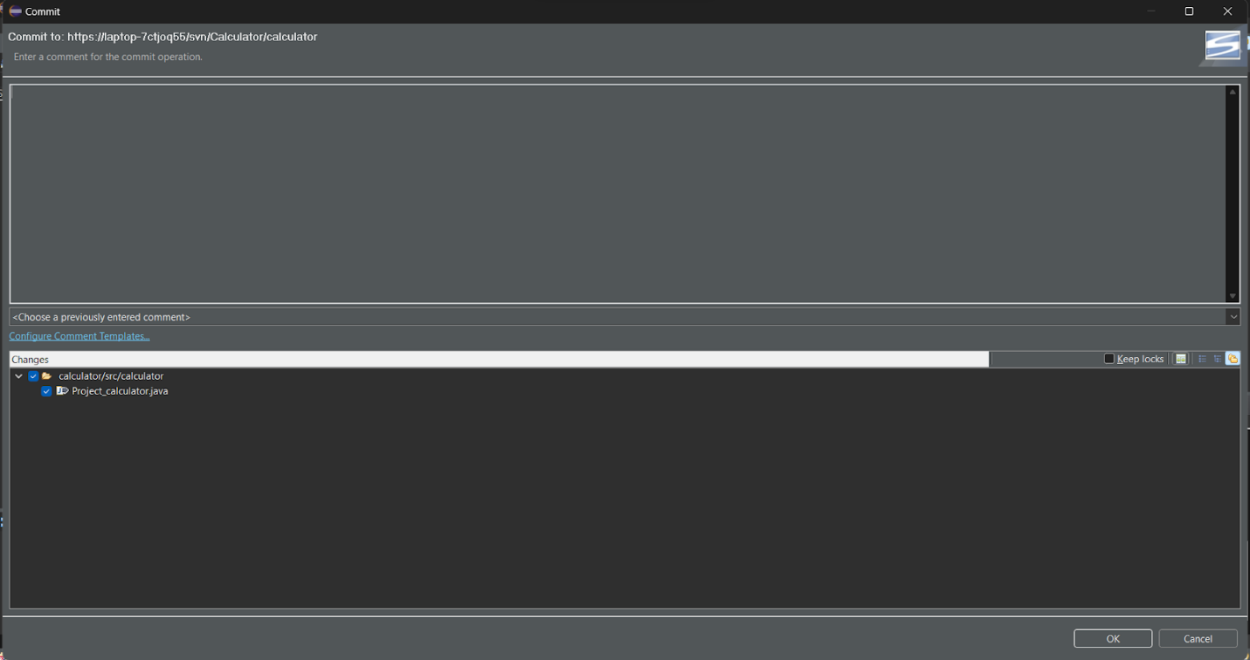

**Bước 7 : Dùng Turtoise SVN để Checkout, Checkin (update, commit) một file tài liệu bất kỳ lên SVN**

**Tải TortoiseSVN tại** [**https://tortoisesvn.net/**](https://tortoisesvn.net/)**.**

**Click chuột phải -> TortoiseSVN -> Check Out và**  **nhập Url reponsitories**

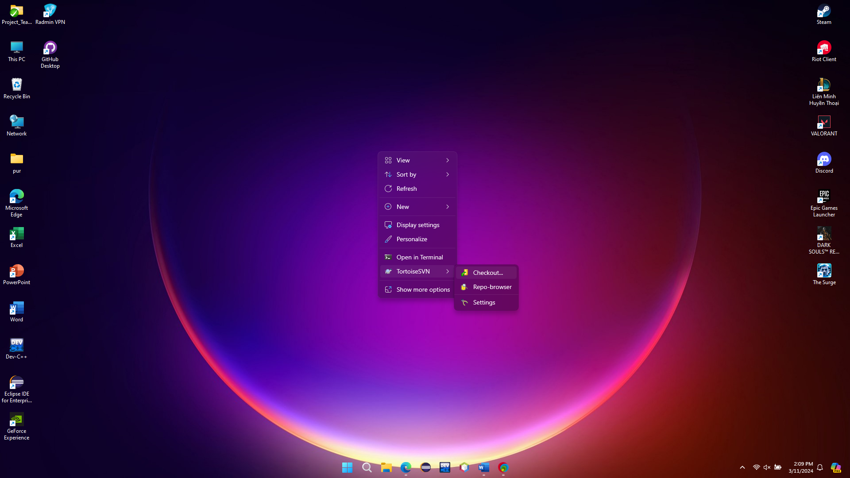

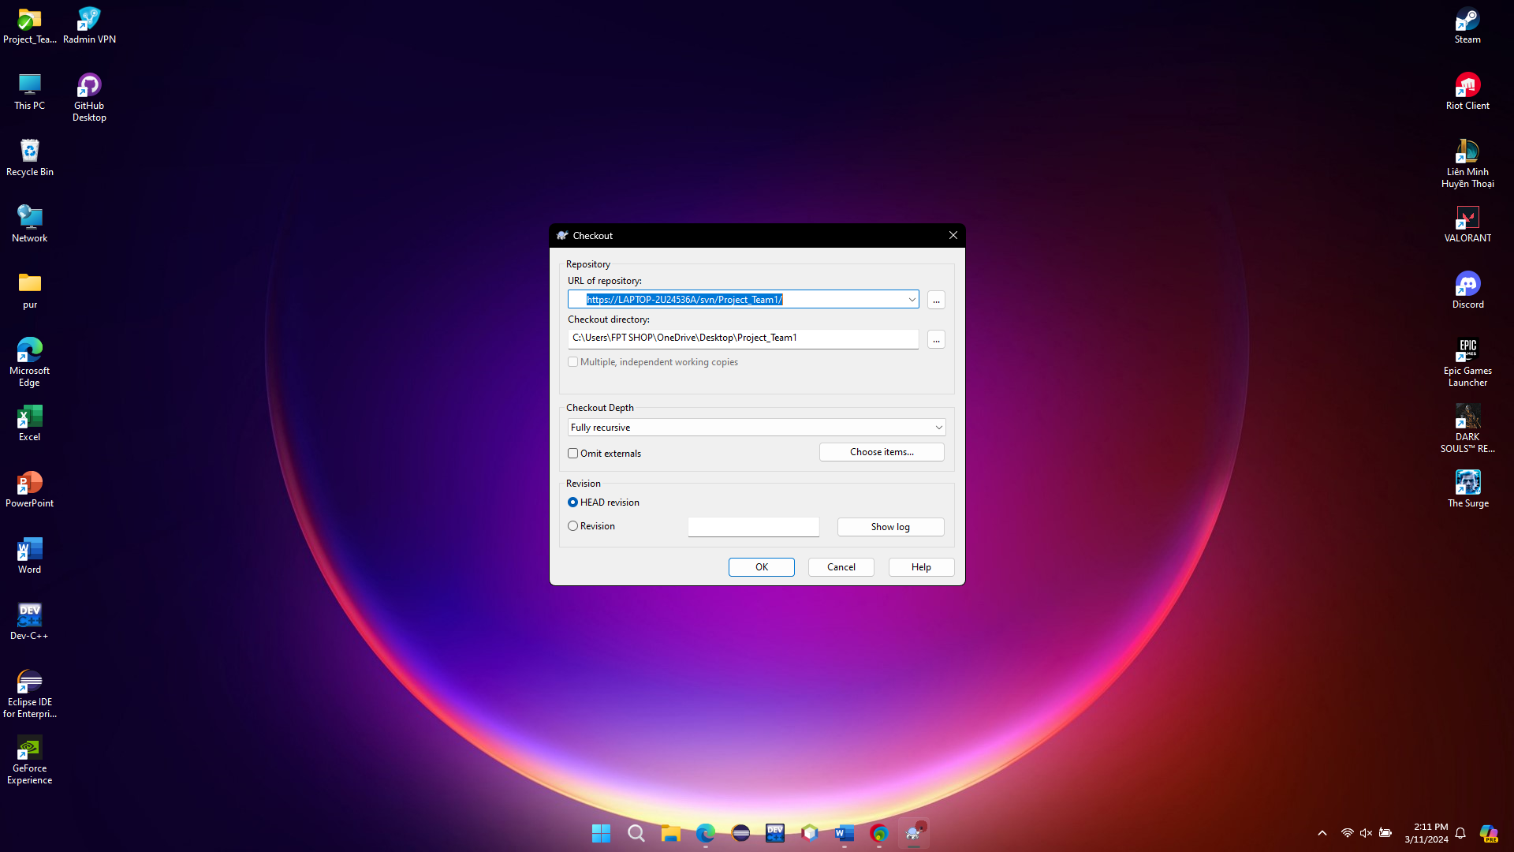

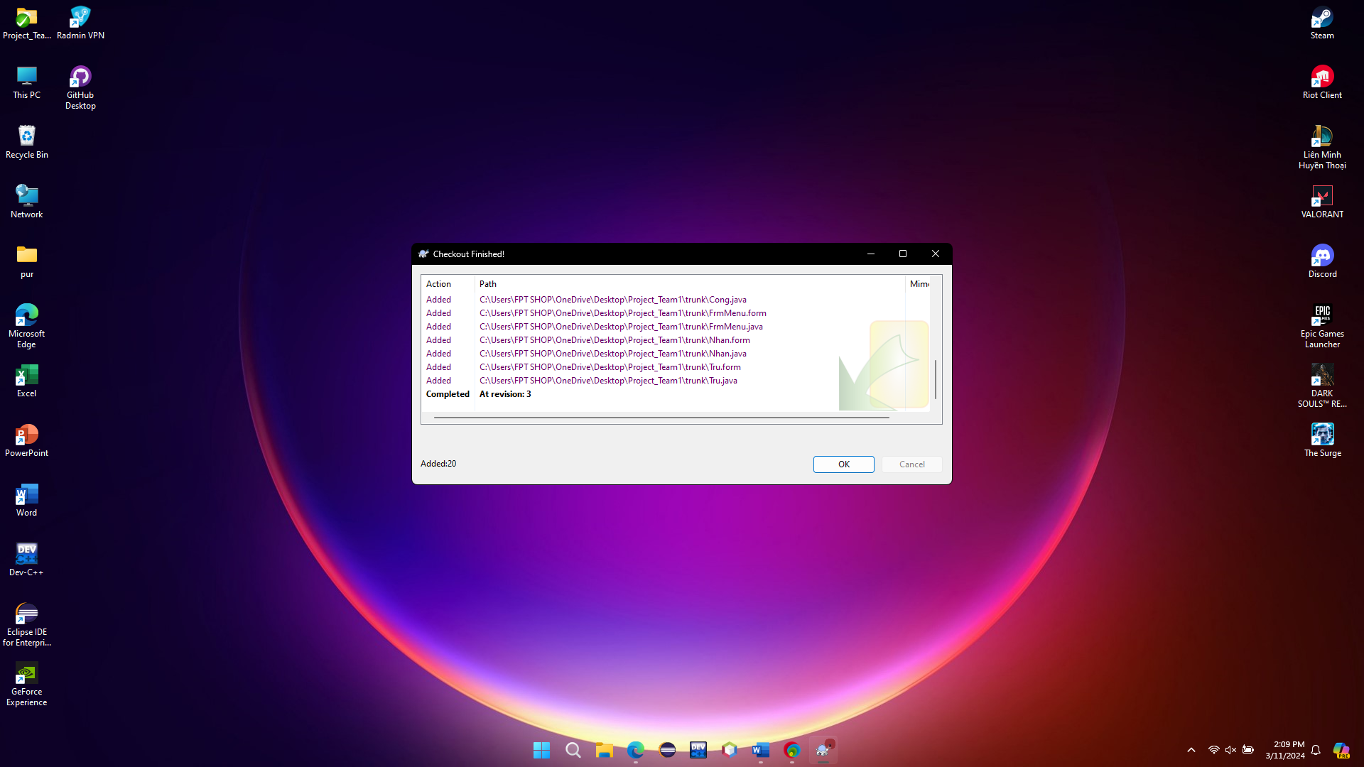

***Check In***

**Click chuột phải -> TortoiseSVN -> Commit -> Ok**

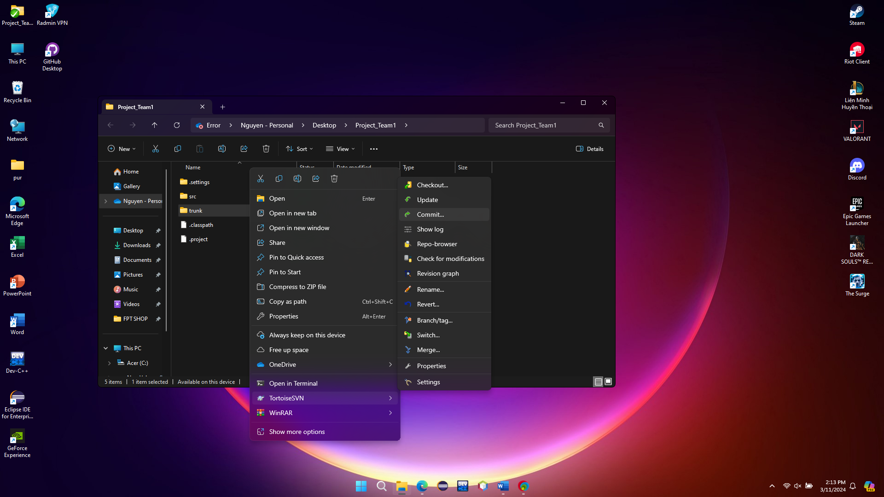

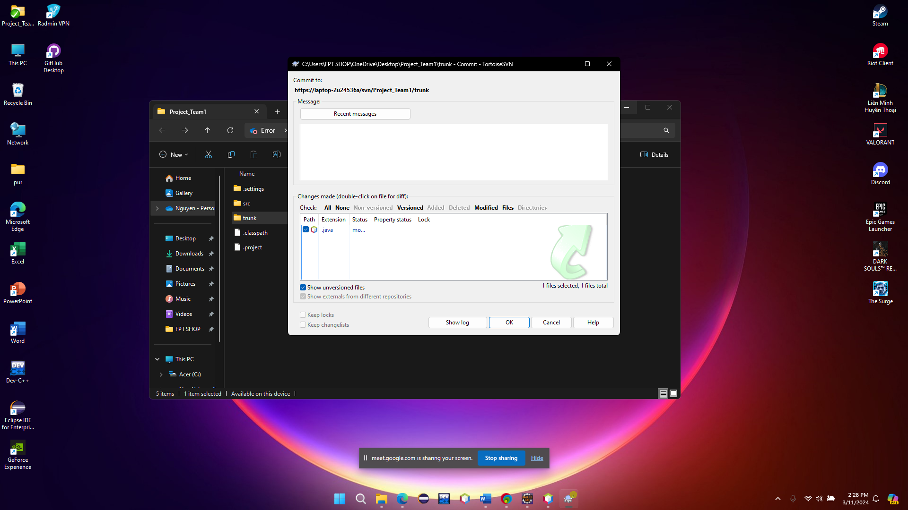

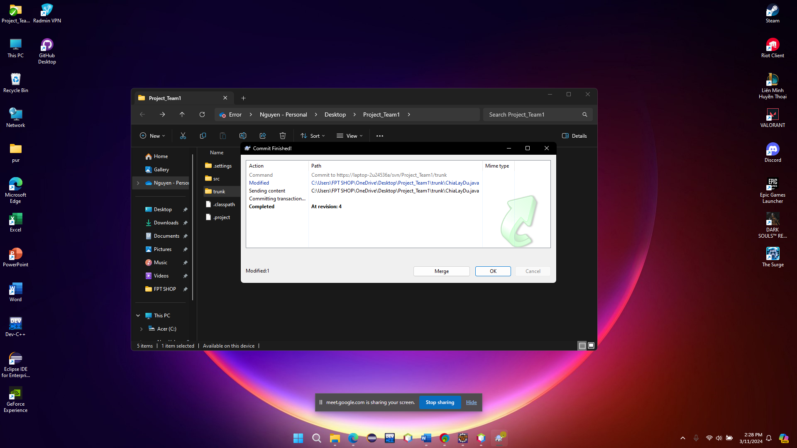

***8. Checkout revision cũ hơn***

**Checkout revision trên eclipse**

**Chọn file -> Chọn import**

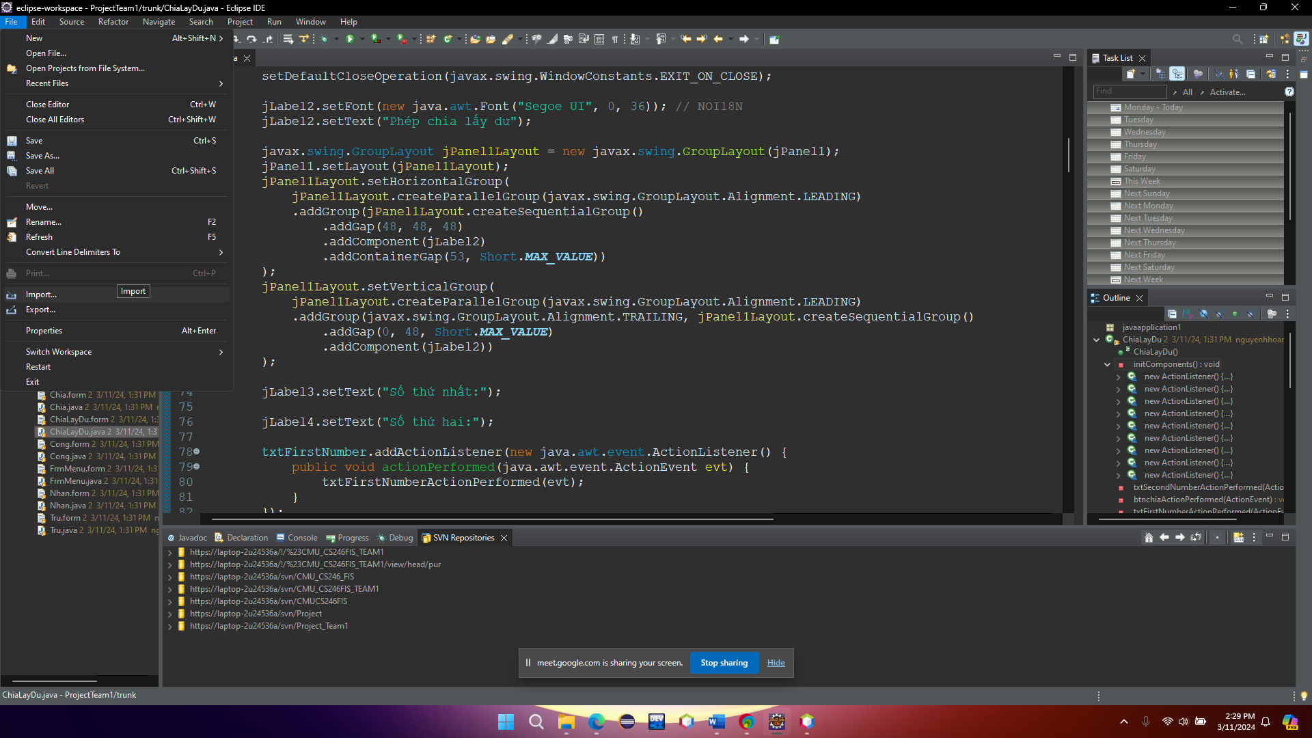

**Chọn checkout projects from SVN -> chọn next**

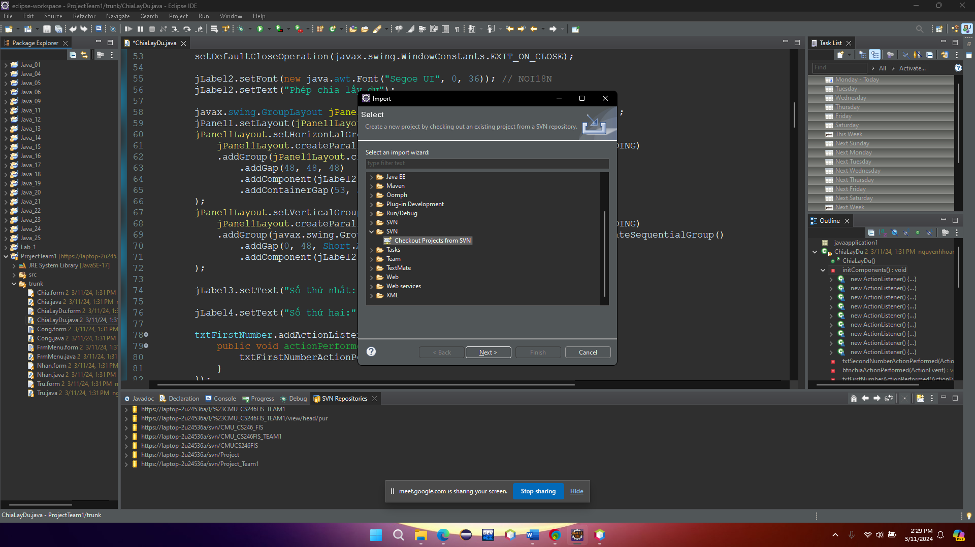

**Chọn use exitsting repository location -> Chọn next**

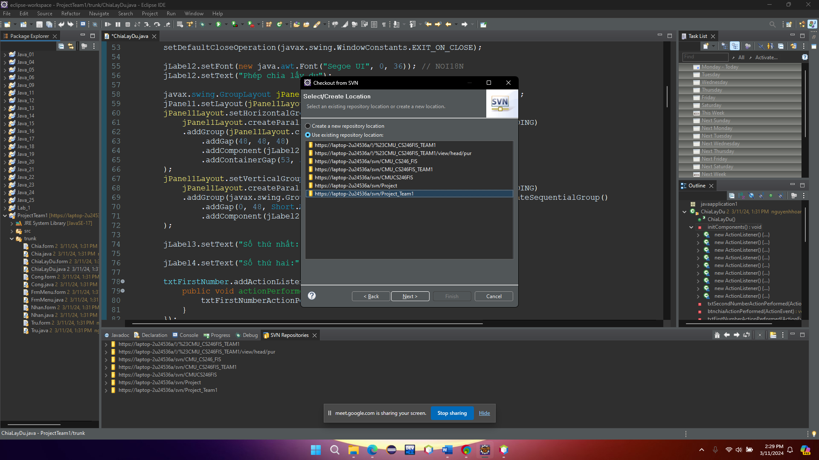

**Chọn Finish**

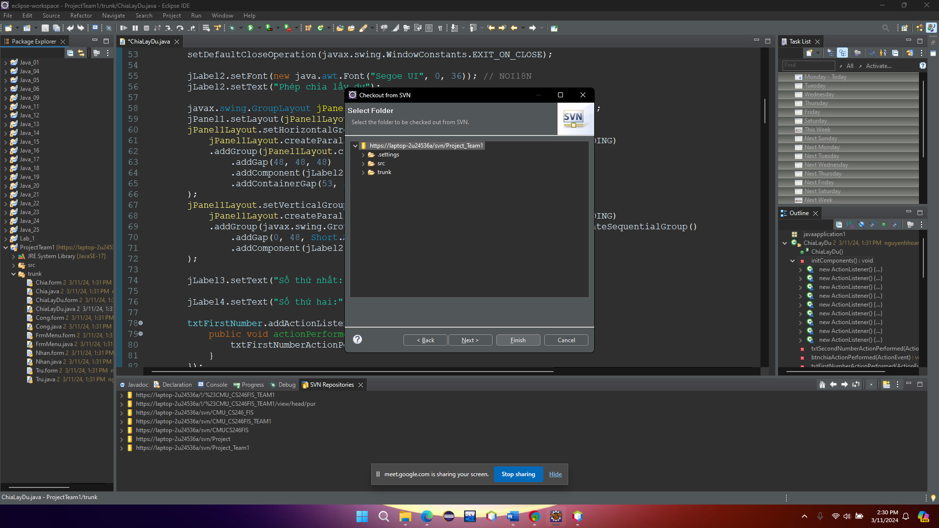

**Chọn select revision**

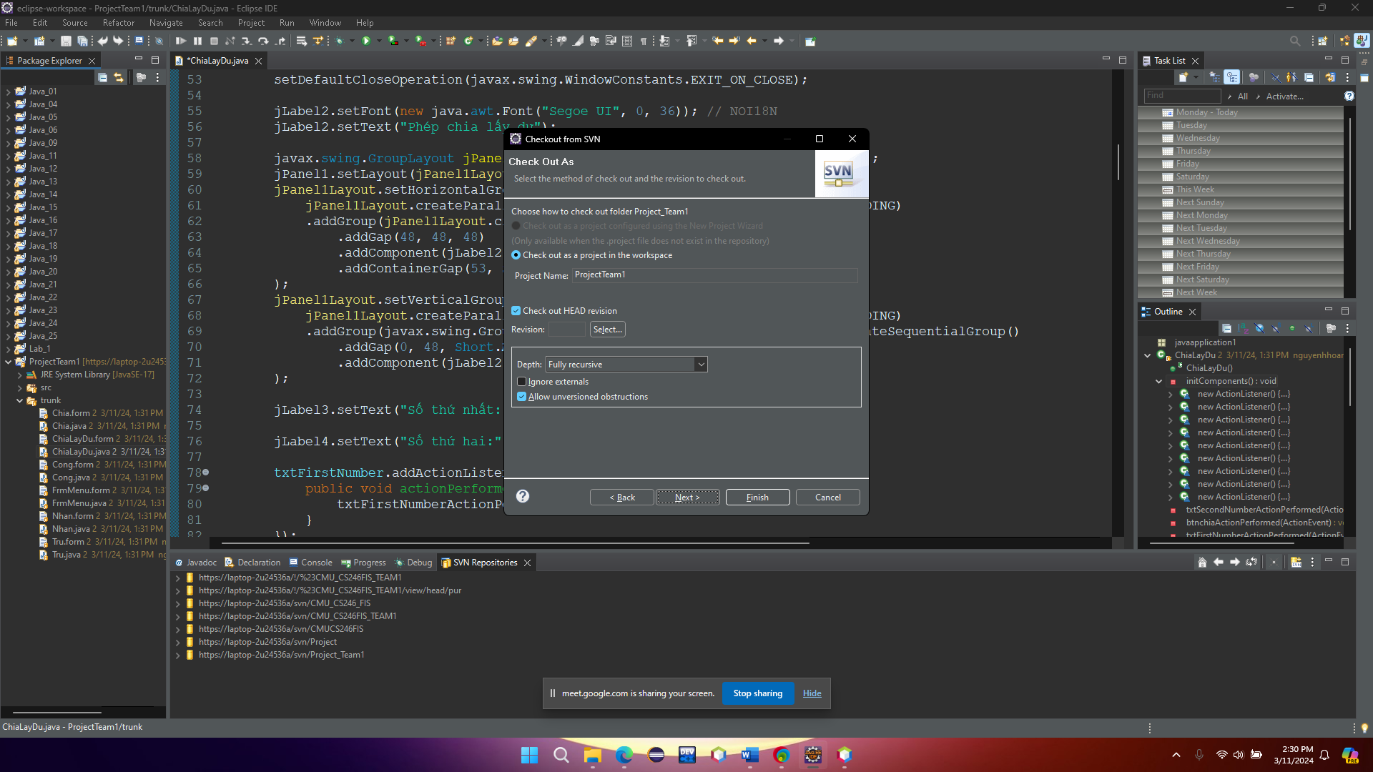

**Chọn phiên bản muốn lấy -> Chọn OK**

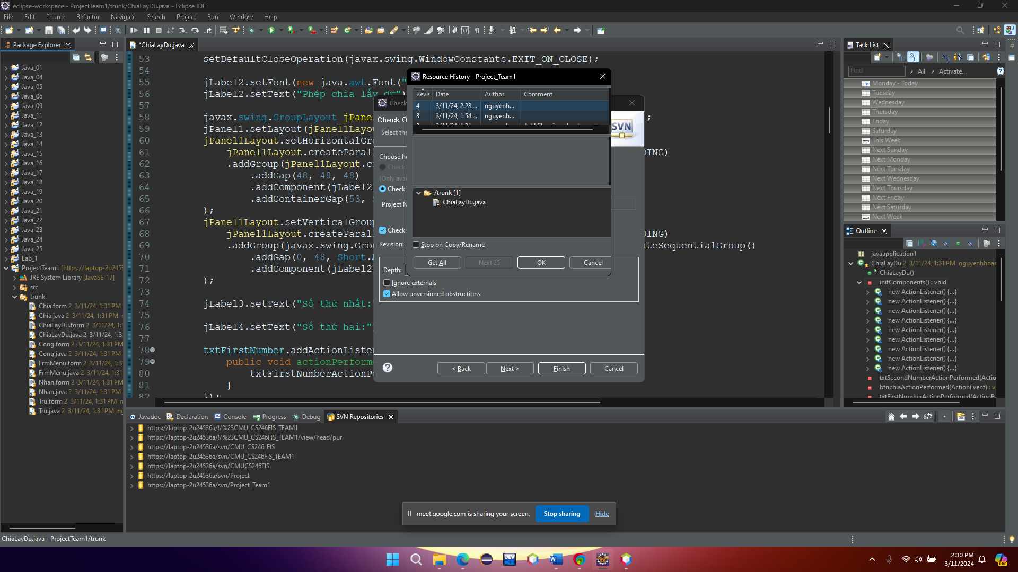

**Chọn finish**

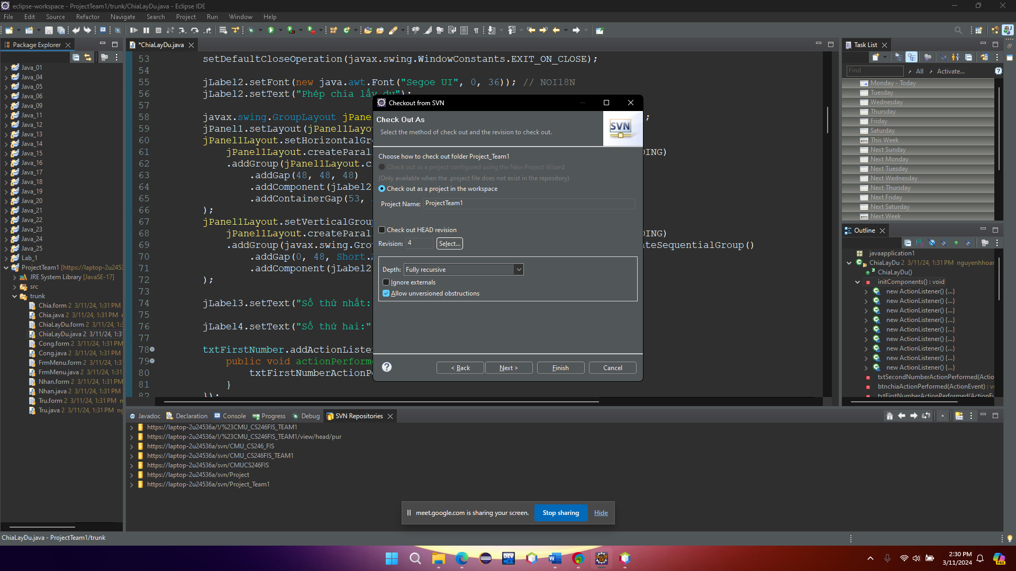

**Kiểm tra file vừa mới check out**

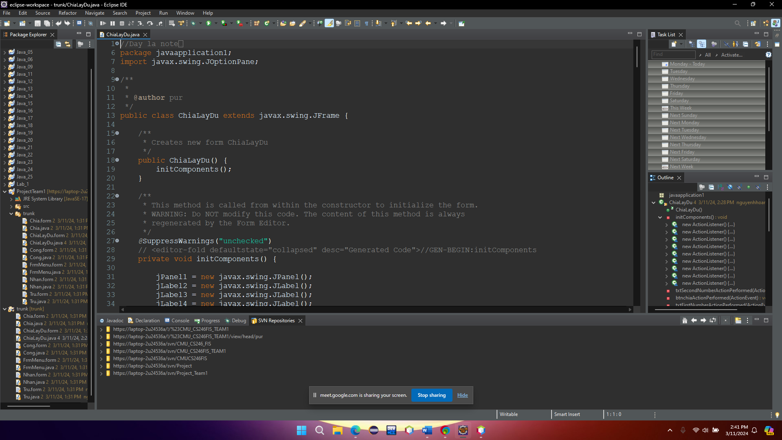

**Check out revision từ Tortoise**

**Kích chuột phải trong folder -> Chọn TortoiseSVN -> Chọn checkout**

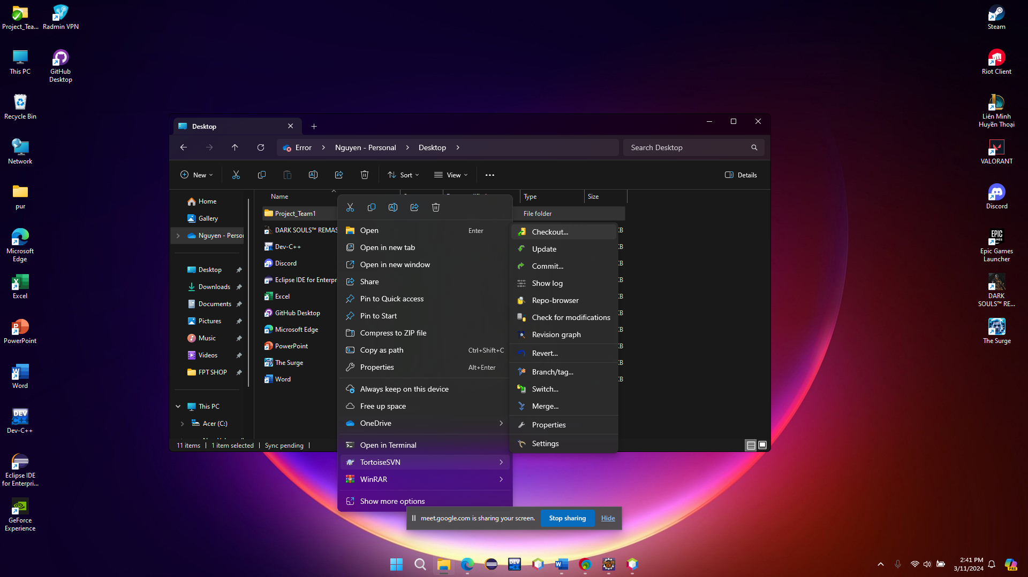

**Chọn Revision -> Chọn show log**

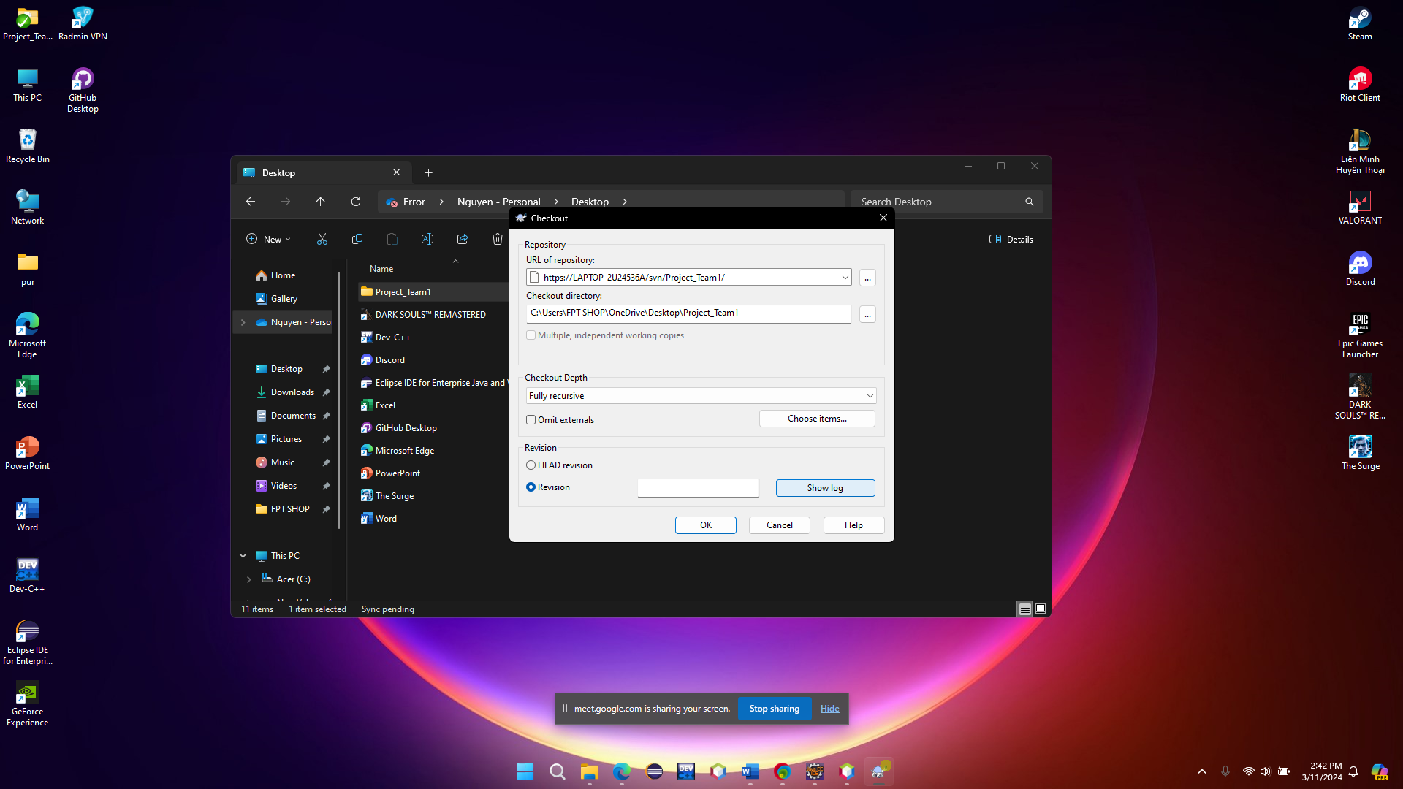

**Chọn phiên bản muốn check out -> Chọn OK**

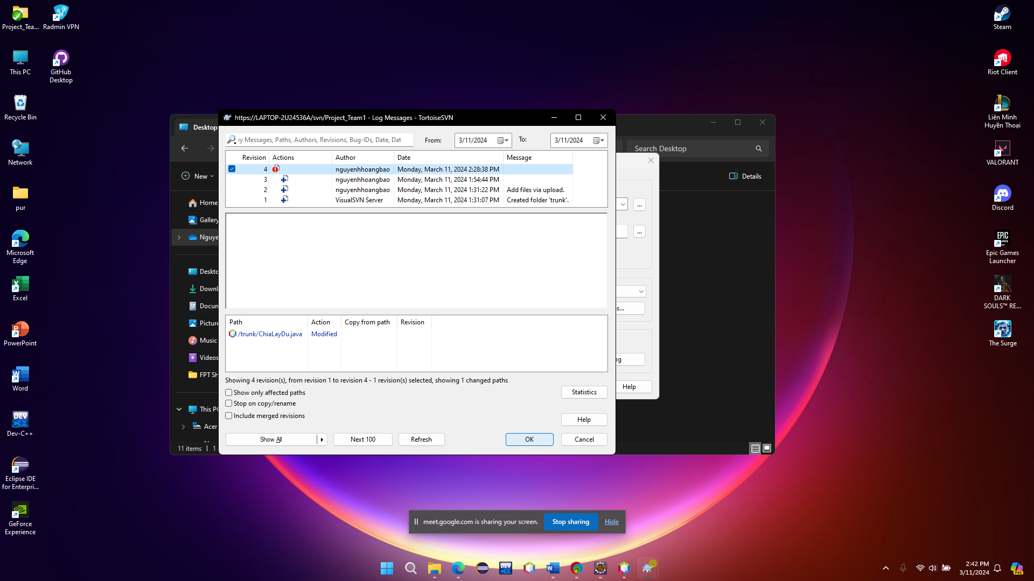

**Chọn OK**

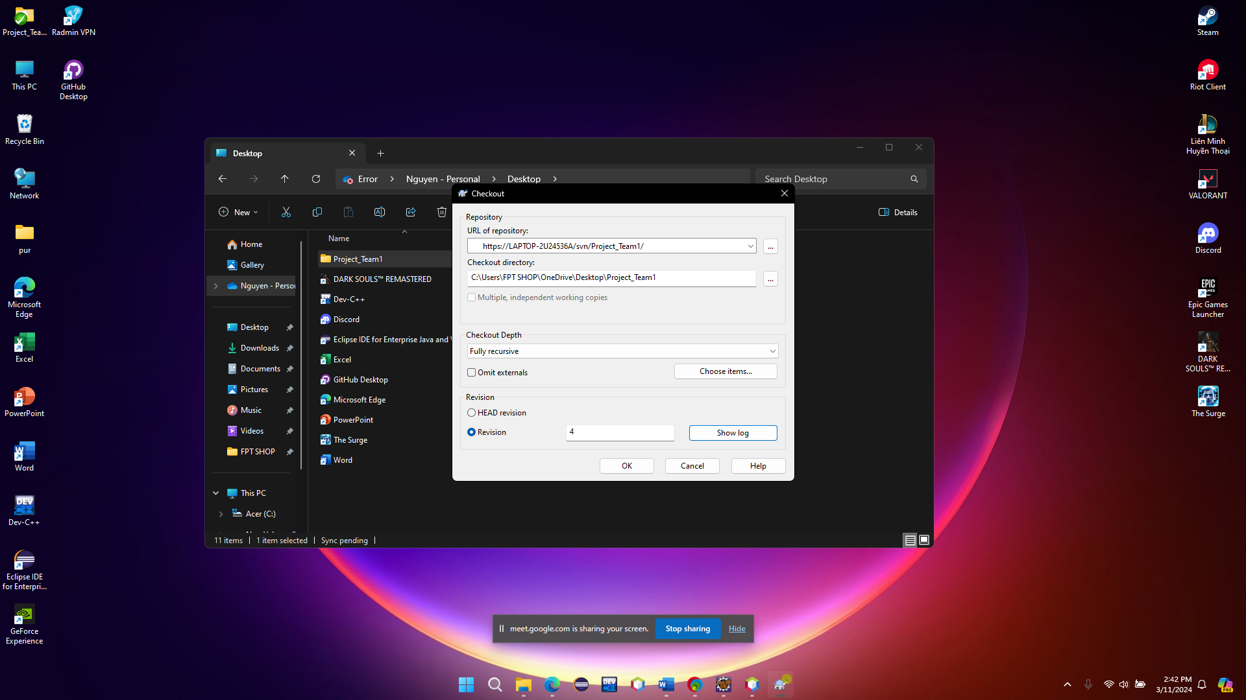

**Chọn Checkout**

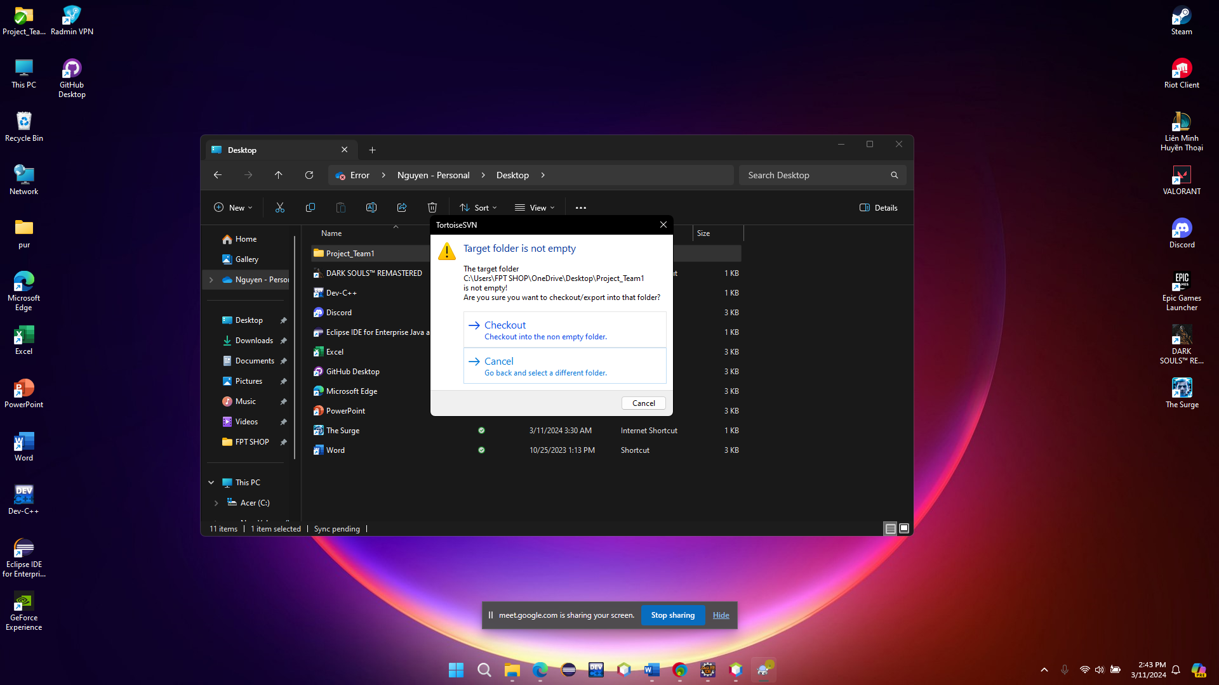

**Bước 9 : Merge**

**Merge trên eclipse**

**Kích chuột phải vào folder cần merge -> Chọn team -> Chọn Merge**

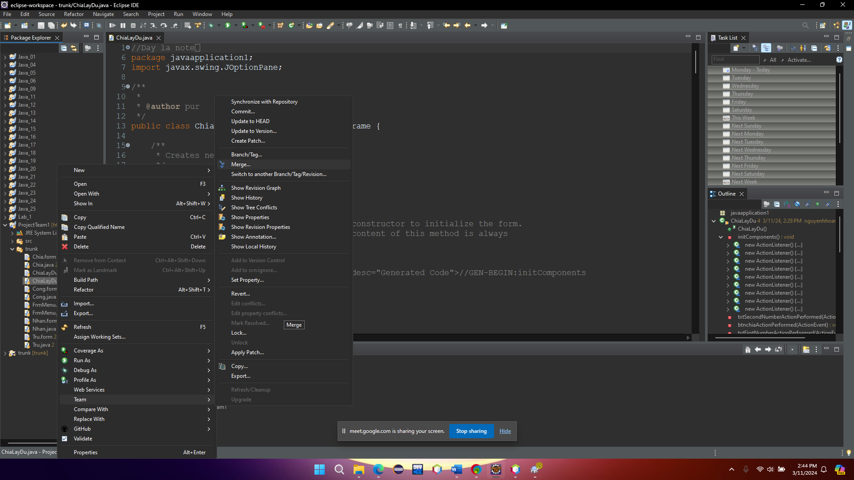

**Chọn loại merge -> Chọn next**

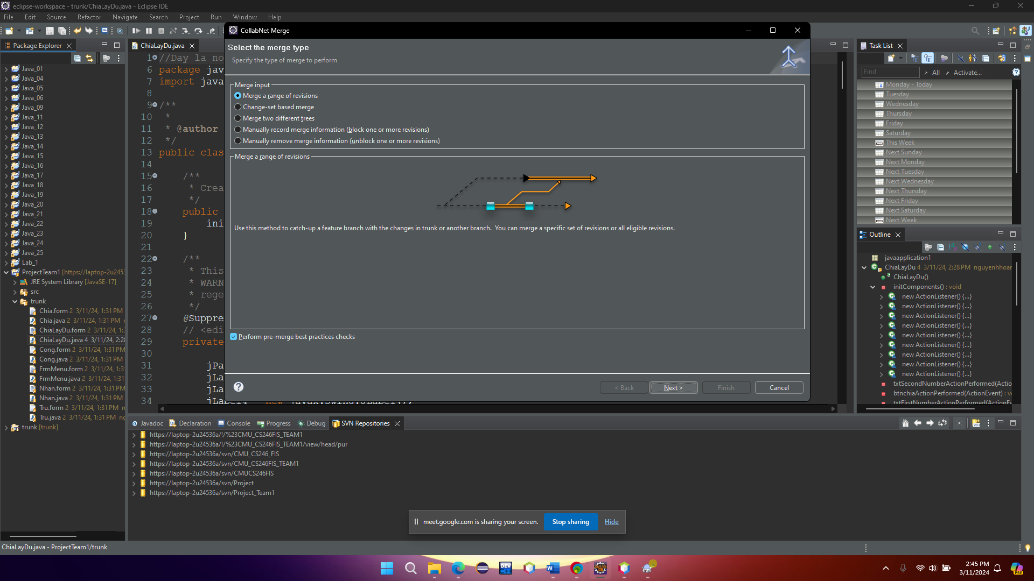

Chọn folder cần muốn merge

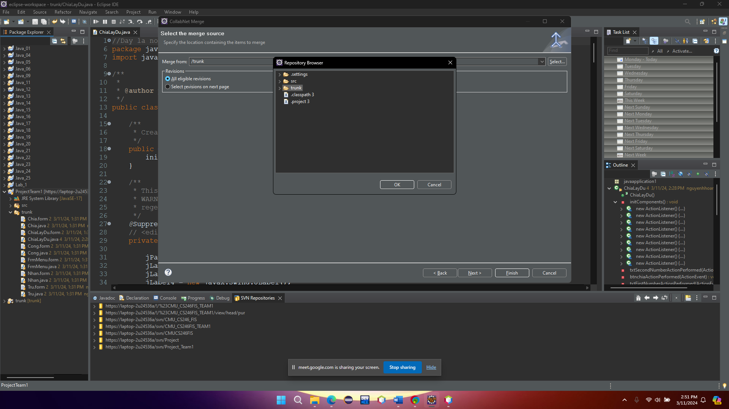

**Chọn Next**

**Chọn finish**

